

**Técnico em Informática para Internet**

**EDSON FERINO DOS SANTOS**

**JORGE AUGUST HUBER TOSCANO**

**RAFAEL MOTA DA SILVA**

**RONALDO VIEIRA DA SILVA**

**GULA-GULA CONFEITARIA**

(Site de e-commerce B2C de confeitaria)

Trabalho de Conclusão de Curso apresentado como requisito parcial para a obtenção do Grau de Técnico, no curso Técnico de Informática da ETEC – Lauro Gomes São Bernardo do Campo.

Orientadores: Davidson Ribeiro

Antonio Prado

**EDSON FERINO DOS SANTOS**

**JORGE AUGUST HUBER TOSCANO**

**RAFAEL MOTA DA SILVA**

**RONALDO VIEIRA DA SILVA**

**E-COMMERCE CONFEITARIA**

**Banca Examinadora**

**Orientador:**

Professor

**Membro 1:**

Professor

**Membro 2:**

Professor

# AGRADECIMENTOS

Agradecemos primeiramente a Deus, por ser a razão da nossa existência e sem Ele não teríamos conseguido chegar até aqui.

Aos nossos familiares, pelo apoio, incentivo, carinho e paciência por nossa ausência durante todo o curso, o seu apoio foi fundamental!

Aos professores, pelo apoio e empenho em transmitir um pouco do seu conhecimento e nos mostrar o caminho para crescermos profissionalmente, recebam o nosso reconhecimento e graditão pelo seu esforço.

Aos colegas do grupo, pelo companheirismo e empenho em superar dificuldades, sozinho ninguém chega a lugar algum.

# CITAÇÃO

*“Eu sou a videira verdadeira, e meu Pai é o lavrador.  
Toda a vara em mim, que não dá fruto, a tira; e limpa toda aquela que dá fruto, para que dê mais fruto.  
Vós já estais limpos, pela palavra que vos tenho falado.  
Estai em mim, e eu em vós; como a vara de si mesma não pode dar fruto, se não estiver na videira, assim também vós, se não estiverdes em mim.  
Eu sou a videira, vós as varas; quem está em mim, e eu nele, esse dá muito fruto; porque sem mim nada podeis fazer.”*  
**Evangelho de** [**João 15:1-5**](https://www.bibliaonline.com.br/acf/jo/15/1-5+)

# RESUMO

Com o passar dos anos percebeu-se um crescimento significativo de confeitarias. Um setor em crescimento que abre novas possibilidades de negócio, entre elas o e-commerce. Com o advento da internet cresceu nos últimos anos o comércio eletrônico, vários sites oferecem um diversificado número de serviços dos mais simples ao mais sofisticados. Nossa proposta é desenvolver um site que possibilite viabilizar o comércio eletrônico de uma confeitaria através do site, visando expor os produtos no mesmo, reserva de pedidos individuais e empresariais, suprindo eventos comemorativos ou empresariais, oferencendo cursos aos clientes que desejam aprender a fazer alguns produtos da confeitaria. O atrativo principal do projeto é propor uma comodidade, com agilidade e confiabilidade.

Palavras chaves: 1 Negócio, 2 Internet, 3 E-Commerce, 4 Cursos.

# ABSTRACT

Over the years there has been a significant growth of confectionary. A growing sector that opens new business possibilities, among them e-commerce. With the advent of the internet has grown in recent years’ e-commerce, several sites offer a diversified number of services from the simplest to the most sophisticated. Our proposal is to develop a website that enables e-commerce of a confectionery through the website, to expose the products in the same, to reserve individual and business requests, to provide e-business or entrepreneurial events, offering courses to clients who wish to learn how to do some confectionery products. The main attraction of the project is to offer a convenience, with agility and reliability.

Keywords: 1 Business, 2 Internet, 3 E-Commerce, 4 Courses.

# LISTA DE FIGURAS

Figura 1: Fonte: https://www.confeitariadaluana.com.br/, 2018. 22

Figura 2 Fonte: http://www.confeitariacolombo.com.br/#home, 2018 23

Figura 3 - MySQL 24

Figura 4 - Microsoft Access 25

Figura 5 - SQL Server 26

Figura 6 - Visual Studio Code 27

Figura 7 - Adobe Photoshop CS6 28

Figura 8 - Adobe Illustrator CS 29

Figura 9 - astah community 30

Figura 10 - MS Excel 31

Figura 11 _ Microsft Excell 32

Figura 12 - MS Power Point 33

Figura 13 - MS Word 34

Figura 14 - MS Visio 35

Figura 15 - PHP 36

Figura 16 - Bootstrap 37

Figura 17 - CSS 3 38

Figura 18 - HTML 5.0 39

Figura 19 - jQuery 40

Figura 20: Ciclo de Vida do Software 41

Figura 21 - Mapa do Site Front End 43

Figura 22 - Mapa do Site Back-End 44

Figura 23 - Fluxograma Front-End - Part I 62

Figura 24 - Fluxograma Front-End - Parte II 63

Figura 25 - Fluxograma Back-End – Parte I 64

Figura 26 - Fluxograma Back-End – Parte II 65

Figura 27 - Fluxograma Back-End – Parte III 66

Figura 28 - Diagrama de Caso de Uso 67

Figura 29 - Diagrama de Entidade e Relacionamento 68

Figura 30 - Tela Index 97

Figura 31 - Tela Cadastre-se 98

Figura 32 - Tela Carrinho 99

Figura 33 - Tela Contato 100

Figura 34 - Tela Login 101

Figura 35 - Tela Pedidos 102

Figura 36 - Tela Produtos 103

Figura 37 - Manual Tela Index 104

Figura 38 - Manual Tela Cadastre-se 104

Figura 39 - Manual Tela Carrinho 105

Figura 40 - Manual Tela Contato 105

Figura 41 - Manual Tela Login 106

Figura 42 - Manual Tela Pedidos 106

Figura 43 - Manual Tela Produtos 107

# LISTA DE TABELAS

Tabela 1 - Lista de Requisitos Funcionais (Front-End) 45

Tabela 2 - Lista de Requisitos Funcionaid (Back-End) 46

Tabela 3 - Carrosel 48

Tabela 4 - Acesso ao Produto 48

Tabela 5 - Acesso Sobre 48

Tabela 6 - Acesso Contato 48

Tabela 7 - Acesso Login 49

Tabela 8 - Acesso Carrinho 49

Tabela 9 - Vitrine Produtos 49

Tabela 10 - Formulário 49

Tabela 11 - Login Usuário 50

Tabela 12 - Cadastra-se 50

Tabela 13 - Redefinir Senha 51

Tabela 14 - Itens do Carrinho 51

Tabela 15 - Confirmação de Dados 51

Tabela 16 - Formas de Pagamento 52

Tabela 17 - Finalizar Compra 52

Tabela 18 - Acessar Esqueceu Senha Administrativa 53

Tabela 19 - Acessar Área Administrativa 53

Tabela 20 - Enviar Senha Administrativa 53

Tabela 21 - Acessar Gerenciamento Usuário ADM 53

Tabela 22 - Acessar Gerenciamento Clientes 54

Tabela 23 - Acessar Gerenciamento Produtos 54

Tabela 24 - Acessar Gerencimento Pedidos 54

Tabela 25 - Incluir Usuário ADM 54

Tabela 26 - Pesquisa Usuário ADM 55

Tabela 27 - Alterar Usuário ADM 55

Tabela 28 - Excluir Usuário ADM 55

Tabela 29 - Acessar o Relatório Usuário ADM 55

Tabela 30 - Voltar a Tela Administrativa 56

Tabela 31 - Imprimir Relatório Usuário ADM 56

Tabela 32 - Incluir Cliente 56

Tabela 33 - Pesquisar Cliente 56

Tabela 34 - Alterar o Cliente 57

Tabela 35 - Excluir o Cliente 57

Tabela 36 - Acessar Relatório Cliente 57

Tabela 37 - Voltar Tela Administrativa 57

Tabela 38 - Imprimir o Relatório Cliente 58

Tabela 39 - Incluir Produto 58

Tabela 40 - Pesquisar Produto 58

Tabela 41 - Alterar Produto 58

Tabela 42 - Excluir Produto 59

Tabela 43 - Acessar Relatório Produto 59

Tabela 44 - Voltar a Tela Administrativa 59

Tabela 45 - Imprimir Relatório Produtos 59

Tabela 46 - Incluir Pedidos 60

Tabela 47 - Pesquisar Pedidos 60

Tabela 48 - Alterar o Pedido 60

Tabela 49 - Excluir Pedido 60

Tabela 50 - Acessar Relatórios Pedidos 61

Tabela 51 - Voltar a Tela Administrativa 61

Tabela 52 - Imprimir Relatório Pedidos 61

Tabela 53 - Dicionário de Dados Tabela Cliente 69

Tabela 54 - Dicionário de Dados Tabela Pedidos 70

Tabela 55 - Dicionário de Dados Tabela Controle 70

Tabela 56 - Dicionário de Dados Tabela Categoria 70

Tabela 57 - Diagrama de Classe Cliente 71

Tabela 58 - Diagrama de Classe Controle 71

Tabela 59 - Diagrama de Classe Pedido 72

Tabela 60 - Diagrama de Classe Produtos 72

Tabela 61 - Diagrama de Classe Categoria 73

Tabela 62: Custos das Ferramentas 108

Tabela 63: Custos dos Profissionais 108

Tabela 64: Custo Total do Projeto 108

# LISTA DE GRÁFICOS

Gráfico 1 - Gráfico de Gantt 74

Gráfico 2 - Gráfico de Gantt 75

Gráfico 3 - Gráfico de Pert 76

# LISTA DE ABREVIATURAS

**CSS -** Cascading Style Sheets

**HTML -** Hiper Text Markup Language

**MS -** Microsoft

**PHP -** Personal Home Page

**SQL -** Structured Query Language

# SUMÁRIO

AGRADECIMENTOS 3

CITAÇÃO 4

RESUMO 5

ABSTRACT 6

LISTA DE FIGURAS 7

LISTA DE TABELAS 8

LISTA DE GRÁFICOS 10

LISTA DE ABREVIATURAS 11

SUMÁRIO 12

1. Introdução 14

1.1 Motivação 15

1.2 Desafio 16

1.3 Problematização 17

1.4 Objetivo 18

1.4.1 Objetivo geral 18

1.4.2 Objetivo específico 18

2. REFERENCIAL TEÓRICO 19

2.1 Estudo de Viabilidade 19

2.2 Metodologias de Pesquisa 22

2.3 Tecnologias Utilizadas 24

2.3.1 Ferramenta de Banco de Dados 24

2.3.2 Ferramenta de Desenvolvimento 27

2.3.3 Ferramenta de Designer 28

2.3.4 Ferramenta de Diagramação (conteúdo) 30

2.3.5 Ferramenta de Documentação 31

2.3.6 Ferramenta de Modelagem 35

2.3.7 Ferramenta de Programação 36

3.Analise do Sistema 41

3.1 Ciclo de Vida de Software 41

3.2 Mapa do Site 43

3.2.1 Mapa do Site (Front-End) 43

3.2.2 Mapa do Site (Back-End - Administrador) 44

3.3 Requisitos Funcionais 45

3.3.1 Lista de Requisitos Funcionais 45

3.3.1.1 Lista de Requisitos Funcionais (Front-End) 45

3.3.1.2 Lista de Requisitos Funcionais (Back-End) 46

3.3.2 Detalhamento dos Requisitos Funcionais 48

3.4 Fluxogramas 62

3.5 Diagrama de Caso de Uso 67

3.6 Diagrama de Entidade e Relacionamento 68

3.7 Dicionário de Dados 69

3.8 Diagrama de Classe 71

3.9 Gráfico de Gantt 74

3.9.1 Gráfico de Gantt 75

3.10 Gráfico de Pert 76

4. DESENVOLVIMENTO 77

4.1 Desenvolvimento Usuário 77

5. TELAS 97

5.1 Telas do Usuário 97

6. MANUAIS DE INSTRUÇÃO 104

6.1 Manual de Instrução do Usuário 104

7. HORAS TRABALHADAS 108

7.1 Custos das Ferramentas 108

7.2 Custos dos Profissionais 108

7.3 Custo Total do Projeto 108

8. CONCLUSÃO 109

9. REFERENCIAS BIBLIOGRÁFICAS 110

# Introdução

Nos últimos anos temos acompanhado uma grande evolução da tecnologia de informação. Dentre os mais ramificados ramos da informática, vemos o crescimento do comercio eletrônico ou também conhecido como e-commerce. Muitos negócios têm utilizado este modelo de comercio para divulgar sua marca e também vender seus produtos.

Nossa proposta é desenvolver neste projeto um site e-commerce de confeitaria, proporcionando uma comodidade ao usuário/cliente, em um ambiente virtual seguro e confiável. Proporcionar ao empregador um sistema seguro e capaz de gerenciar sua vendas e/ou encomendas realizadas pelos clientes.

## 1.1 Motivação

Ao analisar o crescimento dos negócios pela internet, vemos um nicho de mercado via e-commerce no segmento de confeitarias que pode ser melhor explorado onde é possível criar um site que atenda as necessidades do empregador, visando aumentar suas vendas e publicidade, bem como de suprir as expectativas do usuário/cliente, proporcionando maior comodidade, segurança e qualidade.

## 1.2 Desafio

Nosso desafio é criar um site de e-commerce que divulgue os produtos e proporcione a venda eletrônica via site, de modo que ele seja elegante, prático e funcional.

## 1.3 Problematização

O mercado de confeitaria é antigo e esta inserido no contexto cultural de nossa sociedade. Trata-se de um segmento que vem se desenvolvendo ao longo dos anos, diversificando sua área de atuação, alcançando clientes de várias classes econômicas. Porém esse segmento de confeitaria são poucos informatizados na questão de comércio eletrônico, onde se percebe a necessidade de criar um site que proporcione um e-commerce onde o cliente teria a visualização do produto e a facilidade da compra via site, sendo este inovador, elegante e prático.

## 1.4 Objetivo

### 1.4.1 Objetivo geral

Desenvolver um site no formato de E-commerce B2C para uma confeitaria.

### 1.4.2 Objetivo específico

* Venda Online dos produtos para PF e PJ;
* Gerenciamento dos pedidos dos clientes;
* Cadastro de reserva de pedidos do cliente;
* Divulgação de produtos e promoções;
* Promover cursos online para clientes com o conteúdo da confeitaria;

# 2. REFERENCIAL TEÓRICO

## 2.1 Estudo de Viabilidade

**História da Confeitaria**

A palavra confeitaria vem do latim “confectum” e significa aquilo que é confeccionado com especialidade. Trata-se de um único prato com recheio e formatos diferenciados, com um toque especial do confeiteiro ou personalizados de acordo com o gosto do cliente ou a finalidade que deve atingir.

Não há fontes concretas sobre a data e local de seu surgimento. Muitos dizem que surgiu através da culinária romana, onde se preparavam bolos e tortas com farinha, aveia, vinhos e até creme de leite, os quais resultavam em deliciosas iguarias. 

Outros alegam que podem ter surgido, muito antes ainda, 1175 a.C., na corte do faraó Ramsés III.

Porém, foram nos mosteiros e conventos que muitos doces passaram a ser produzidos à base de mel, dando origem ao primeiro pão de mel da história e, posteriormente, a outras guloseimas, como o chocolate.

No Brasil, a história da confeitaria tem início, após a Segunda Guerra Mundial, com a chegada de confeiteiros vindos da França, famosa por ser o centro gastronômico dos doces requintados, e confeiteiros vindos da Áustria, apresentando aos brasileiros, doces como o Stollen, o Apfelstrudel e outras delícias. Como naquela época, ainda não existiam docerias especializadas, estes confeiteiros tiveram que trabalhar em padarias, fazendo com que os brasileiros conhecessem a técnica de manuseio do chantilly, da massa folhada, do fondant e muitos outros.

É claro que os franceses e austríacos não foram os únicos a influenciar a nossa cultura de confeitaria que persiste até os dias atuais. Houveram outras influências como os italianos, alemães e portugueses, que ajudaram a criar doces verdadeiramente nacionais, como o quindim, baba de moça, bolo de fubá, queijadinha, entre tantos outros. (Portal da Educação, 2016)

**O Setor de Confeitaria: Possibilidades de Negócio**

As empresas de panificação e confeitaria estão muito presentes na vida dos brasileiros. Cada vez mais este setor incorpora novos formatos de atuação e atendimento aos clientes, indo muito além do pãozinho francês. Por outro lado, diferentes concorrentes têm incorporado os panificados em suas listas de produtos, ampliando o mercado e a disputa pelos clientes.

O setor de panificação e confeitaria é o responsável direto pelo atendimento à população no consumo de panificados. E este segmento é composto quase totalmente por micro e pequenas empresas, já que aquelas de grande porte não conseguem a mesma infiltração junto aos clientes, apesar de terem maior volume de faturamento.

É latente o crescimento que a Confeitaria vem passando. Atualmente, está entre os maiores segmentos industriais do país, relacionando-se com outros setores da economia e constituindo-se num importante gerador de emprego e distribuição de renda. A incorporação de novos produtos e serviços e mesmo o aumento da concorrência fez com que houvesse hoje diferentes perfis de lojas, cada um focado num modelo diferente de atuação.

Para que uma confeitaria venda e tenha sucesso é necessário que alguém compre seus produtos, ou seja, é preciso que existam os clientes. Um ponto favorável ao empresário de panificação e confeitaria é o fato de que este é um mercado em crescimento, de grande apelo junto ao público.

O comércio eletrônico vem crescendo acentuadamente nos últimos anos, aliados a comodidade e confiabilidade, proporcionando ao consumidor/cliente um facilitador para poder adquiridi o produto desejado no prazo e com satisfação.

Links:

<http://www.bibliotecas.sebrae.com.br/chronus/ARQUIVOS_CHRONUS/bds/bds.nsf/1F052F68F60C507D832576B70060DA88/$File/NT0004390A.pdf>

<http://www.sebrae.com.br/sites/PortalSebrae/artigos/plano-de-negocio-para-padarias-e-confeitarias,75ac438af1c92410VgnVCM100000b272010aRCRD>

<https://bibliotecas.sebrae.com.br/chronus/ARQUIVOS_CHRONUS/bds/bds.nsf/bfd83326f9c69efc659b57311b54c540/$File/5960.pdf>

<https://youtu.be/SqOi2jDJ36I?list=PLnPmdlI4EGt17N-Lknnbhz-payAf-HAE5>

## 2.2 Metodologias de Pesquisa

**Pesquisa por Amostra**

Para a criação do nosso projeto de um site de confeitaria, baseamos nosso trabalho em outros sites próprios de confeitaria. Escolhemos dois deles para nos inspirar no desenvolvimento do nosso projeto.

O site da confeitaria Luana é bem montado e apresenta um visual leve porem harmônico, onde há um banner que exibe os produtos, promoções, outros serviços prestados na loja. Bem elaborado oferece uma boa experiência ao cliente.

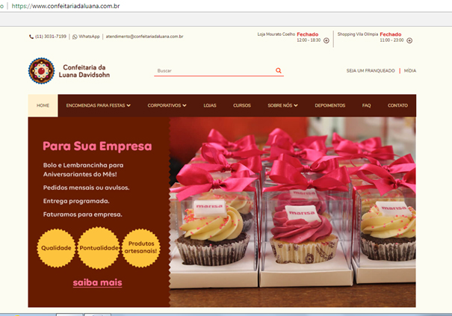

Figura 1: Fonte: https://www.confeitariadaluana.com.br/, 2018.

Outro site de confeitaria muito interessante foi a da Confeitaria Colombo, uma antiga e famosa confeitaria no Rio de Janeiro. O site é bem elegante, e oferece ao usuário uma boa navegabilidade. Contem informações curiosas sobre a história da confeitaria, e oferece vários tipos de serviços on-line para eventos, novidades, lojas, etc.

O que nos chama a atenção neste site é harmonia dos elementos do site e da sua navegabilidade elegante. Nos baseamos neste site a maneira como os elementos foram dispostos e das mudanças de telas por ser inovador e original.

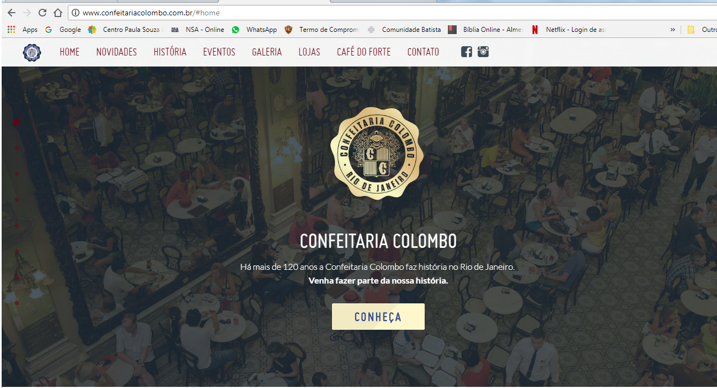

Figura 2 Fonte: http://www.confeitariacolombo.com.br/#home, 2018

.

## 2.3 Tecnologias Utilizadas

### 2.3.1 Ferramenta de Banco de Dados

**MYSQL**

Figura 3 - MySQL



**Fonte**: (Wikipédia, 2017)

O Mysql é um sistema de gerenciamento de banco de dados (SGBD), que utiliza a linguagem SQL (Linguagem de Consulta Estruturada, do inglês *Structured Query Language*) como interface. É atualmente um dos bancos de dados mais populares com mais de 10 milhões de instalações pelo mundo.

Entre os usuários do Banco de Dados MYSQL estão: NASA, Friendster, Banco Bradesco, Dataprev, HP, Nokia, Sony, Lufthansa, U.S. Army, U.S. Federal Reserve Bank, Associated Press, Alcatel, Slashdot, Cisco Systems, Google, entre outros.

O MYSQL foi criado na Suécia por suecos e um finlandês: David Axmark, Allan Larsson e Michael "Monty" Widenius, que têm trabalhado juntos desde a década de 1980.

Fonte: https://pt.wikipedia.org/wiki/MySQL

**MS-Access**

Figura 4 - Microsoft Access



**Fonte:** (MVP MIcrosoft, 2013)

Microsoft Access (nome completo Microsoft Office Access), também conhecido por MSAccess, é um sistema de gerenciamento de banco de dados da Microsoft, incluído no pacote do Microsoft Office Professional, que combina o Microsoft Jet Database Engine com uma interface gráfica do utilizador (graphical user interface). Ele permite o desenvolvimento rápido de RAD - Rapid Application Development) que envolvem tanto de dados como também a interface a ser utilizada pelos usuários. Microsoft Access é capaz de usar dados guardados em qualquer recipiente de dados compatível com ODBC **Fonte bibliográfica inválida especificada.**.

Primeiramente foi o nome de um programa de comunicação da Microsoft, destinado a competir com ProComm e outros programas. Esse produto fracassou e foi abandonado. No segundo semestre de 1992 a Microsoft lançou seu primeiro Sistema de Gerenciamento de Banco de Dados e reusou o nome: o Microsoft Access (MS Access) (MVP MIcrosoft, 2013).

Fonte: https://pt.wikipedia.org/wiki/Microsoft_Access

**MS-Sql Server**

Figura 5 - SQL Server



**Fonte:** (InfoEscola, 2018)

Um **SGBD** (sistema de gerenciamento de banco de dados) é um programa que gerencia os dados, geralmente utilizando uma linguagem para isso (SQL).

O **SQL Server** é um SGBD da Microsoft, criado em parceria com a Sybase, em 1988, inicialmente como um complementar do Windows NT, sendo que depois passou a ser aperfeiçoado e vendido separadamente. A parceria com a Sybase terminou em 1994, e a Microsoft continuou a melhorar o programa após isto.

Esse SGBD é dos mais usados no mundo atualmente, tendo como competidores sistemas como o MySQL e Oracle.

O SQL Server tem versões gratuitas e pagas. O preço da versão paga do SQL Server é bem menor que a média do mercado, embora não perca em qualidade. Este programa é bastante usado em sites, onde são necessários cadastros, e também em sistemas de lojas, onde são lançados os produtos, o preço, marca entre outras informações.

https://www.infoescola.com/informatica/sql-server/

### 2.3.2 Ferramenta de Desenvolvimento

**Visual Studio Code**



Figura 6 - Visual Studio Code

**Fonte:** (DevMedia, 2018)

O Visual Studio Code é um editor de código-fonte desenvolvido pela Microsoft para Windows, Linux e macOS. Ele inclui suporte para depuração, controle Git incorporado, realce de sintaxe, complementação inteligente de código, snippets e refatoração de código. Ele também é customizável, fazendo com que os usuários possam mudar o tema do editor, teclas de atalho e preferências. Ele é um software livre e de código aberto, apesar do download oficial estar sob uma licença proprietária.

O Visual Studio Code é baseado no Electron, um framework que é usada para desenvolver aplicativos Node.js para o desktop rodando no motor de layout Blink. Apesar de usar o Electron como framework, o software não usa o Atom e em seu lugar emprega o mesmo componente editor (codenomeado "Monaco") usado no Visual Studio Team Services (anteriormente chamado de Visual Studio Online).

https://pt.wikipedia.org/wiki/Visual_Studio_Code

### 2.3.3 Ferramenta de Designer

#### Adobe Photoshop

Figura 7 - Adobe Photoshop CS6



**Fonte:** (Fotografia DG, 2018)

**Adobe Photoshop** é um *software* caracterizado como editor de imagens bidimensionais do tipo *raster* (possuindo ainda algumas capacidades de edição típicas dos editores vectoriais) desenvolvido pela Adobe Systems. É considerado o líder no mercado dos editores de imagem profissionais, assim como o programa *de facto* para edição profissional de imagens digitais e trabalhos de pré-impressão.

Sua mais recente versão é apelidada como *Adobe Photoshop CC* (sigla cujo significado é *Creative Cloud*, correspondente à sua décima quarta edição [14.0] desde seu lançamento), disponível para os sistemas operativos Microsoft Windows e Mac OS X. Pode ser rodado também no Linux, através da camada de compatibilidade Wine. Algumas versões anteriores foram lançadas também para IRIX, mas o suporte a esta versão foi descontinuado após a versão 3.0.

https://pt.wikipedia.org/wiki/Adobe_Photoshop

#### Adobe Ilustraitor

Figura 8 - Adobe Illustrator CS



**Fonte:** (Clube do Design, 2018)

O Illustrator teve início em 1986, como um projeto gráfico, fonte e aplicação de desenvolvimento de logotipo. A plataforma original e o propósito do Adobe Illustrator era integrar o uso de equações matemáticas para as linhas, curvas suaves e formas por um sistema conhecido como curvas de Bézier. Para enfatizar essa noção de ser capaz de produzir, editar e salvar linhas curvas e fluidas, a Adobe escolheu a Vênus de Botticelli em “O Nascimento de Vênus” como a sua imagem de marketing.

O Illustrator é uma das mais poderosas ferramentas para desenho e edição vetorial da atualidade. É o aplicativo utilizado por profissionais da ilustração, design gráfico, web, moda enfim, onde houver a necessidade de se criar um vetor, lá estará o Illustrator.

É com este programa que grandes profissionais constroem identidades visuais para empresas de grande porte… para as de pequeno porte também, e é o aplicativo que mais ganhou o favoritismo dos profissionais da criação nos últimos anos.

https://clube.design/2013/a-historia-do-illustrator/

### 2.3.4 Ferramenta de Diagramação (conteúdo)

#### Astha Community

Figura 9 - astah community



Astah: O software foi desenvolvido no Japão na plataforma Java, o que garante sua portabilidade para qualquer plataforma que possui JVM (Máquina Virtual Java). JUDE (Ambiente para Desenvolvedores UML e Java) obteve o prêmio “Produto de Software do Ano 2006”, pela Agência de Promoção de Informação Tecnológica no Japão. Anteriormente conhecido como JUDE, ele funciona nas plataformas Windows, Mac e Linux.

https://www.startupsstars.com/2015/10/o-que-e-o-astah-posttecnico-por-bruno-seabra/

### 2.3.5 Ferramenta de Documentação

#### MS – Excel

Figura 10 - MS Excel



**Fonte:** (Significados, 2018)

Excel é o nome pelo qual é conhecido o software desenvolvido pela empresa Microsoft, amplamente usado por empresas e particulares para a realização de operações financeiras e contabilísticas usando planilhas eletrônicas (folhas de cálculo).

O aplicativo Excel é usado para realizar uma infinidade de tarefas como: cálculos simples e complexos, criação de lista de dados, elaboração de relatórios e gráficos sofisticados, projeções e análise de tendências, análises estatísticas e financeiras, além de trazer incorporado uma linguagem de programação baseada em Visual Basic. Suas aplicações mais comuns e rotineiras são: controle de despesas e receitas, controle de estoque, folhas de pagamento de funcionários, criação de banco de dados etc. A primeira versão do Excel para o sistema Macintosh foi lançada em 1985 e para o Microsoft Windows em 1987.

https://www.significados.com.br/excel/

**MS – Project**

Figura 11 _ Microsft Excell



**Fonte:** (Blog Voitto, 2018)

O MS Project é o que permite o responsável pelo planejamento, execução ou controle de uma série de atividades que se relacionam, trabalhar alinhado à utilização de recursos, custos, cronograma e as demais áreas do PMBOK (Guia mundial de boas práticas em gerenciamento de projetos). O Microsoft Project permite que você determine a melhor solução a partir da sua necessidade de negócio.

A utilização do MS Project é fundamental para garantir o sucesso do planejamento e execução de projetos. Através de sua aplicação, gestores conseguem gerenciar recursos, avaliar orçamentos, criar cronogramas, medir o desempenho, analisar oportunidades e avaliar riscos. Com a correta utilização deste software, você tem controle total sobre seus projetos e fica preparado para tomar decisões estratégicas. Através do seu uso, você também pode idealizar e programar atividades, controlar prazos, estabelecer custos, designar recursos e qualificar o grau de importância de um projeto como um todo.

https://robsoncamargo.com.br/blog/Saiba-como-o-MS-Project-pode-ajudar-no-gerenciamento-de-projetos

**MS - Power Point**

Figura 12 - MS Power Point



**Fonte:** (Conceito.de, 2018)

Power Point ou PowerPoint é o nome de um dos programas mais populares criados pela Microsoft. Trata-se de um software que permite realizar apresentações através de diapositivos.

O programa contempla a possibilidade de utilizar texto, imagens, música e animações. Deste modo, a criatividade do utilizador é decisiva para que as apresentações sejam atractivas e consigam manter a atenção do receptor.

O Power Point faz parte do pacote Microsoft Office juntamente com o Word, o Excel e outros programas. Tendo em conta as suas características, é a melhor opção oferecida pela Microsoft para preparar uma aula, lançar um produto ou comunicar uma ideia na presença de uma audiência

https://conceito.de/powerpoint.

**MS – Word**

Figura 13 - MS Word



**Fonte:** (Rede de Conhecimento Computador, 2018)

Microsoft Word é um programa de processamento de texto que faz parte da empresa Microsoft Office suíte de aplicativos de produtividade.

Word é usado para criar, formatar, editar, salvar e imprimir documentos eletrônicos. Houve muitas versões do Microsoft Word.

A versão mais recente é o Microsoft Word 2016, que é uma parte do Microsoft Office 2016. Benefícios Microsoft Word contém muitas ferramentas que o usuário do computador pode utilizar para fazer a criação de documentos eletrônicos mais fácil.

Algumas das ferramentas mais popula-res estão incluídos corretor ortográfico, a verificação gramatical automática, ferramentas de formatação extensa e um dicionário de sinônimos.

http://ptcomputador.com/Software/microsoft-word/143320.html

### 2.3.6 Ferramenta de Modelagem

**MS - Visio**

Figura 14 - MS Visio



**Fonte:** (TecSoup Brasil, 2018)

O Microsoft Visio é um programa da Microsoft que permite compor diversos tipos de gráficos de organização diferentes, como fluxogramas, organogramas e diagramas em geral. Esta é uma versão de teste do programa e requer um cadastro para receber a chave para teste que pode ser efetuado utilizando sua conta da Microsoft

O Microsoft Visio disponibiliza diversas ferramentas para auxiliar no gerenciamento de projetos e milhares de figuras, formas e desenhos diferentes, permitindo que você possa desenhar desde o planejamento de uma estrutura de rede para aplicação em uma empresa até um organograma empresarial, além de WBS, fluxograma, diagramas de modelagem para desenvolvimento, entre outros

O Microsoft Visio é uma excelente ferramenta para desenvolver projetos e, como a maioria dos programas da Microsoft, conta com uma ampla gama de opções. A montagem dos diagramas é inteiramente feita por “clicar e arrastar” imagens e mesmo inserções de textos ou ligações entre figuras são extremamente simples por contarem com botões para a função.

https://www.techsoupbrasil.org.br/node/11863

### 2.3.7 Ferramenta de Programação

**PHP**

Figura 15 - PHP



**Fonte:** (Curso PHP do Zero ao Profissional, 2018)

PHP é uma linguagem de programação amplamente utilizada por desenvolvedores ao redor de todo o mundo para a construção de uma série de aplicações, a exemplo de websites dinâmicos, pois permite a interação com o usuário por meio de links, formulários e parâmetros de URL. Criada em 1994 e com o código-fonte publicado no ano posterior, foi originalmente escrita por Rasmus Lerdorf sob a sigla que significa Personal Home Page. Inicialmente, o principal objetivo de Rasmus era substituir através do php o conjunto de scripts Perl que era utilizado para manter sua página web pessoal no ar. Com a crescente evolução da tecnologia, o desenvolvedor reescreveu a linguagem como um script engine, ou seja, como um programa executado no lado do servidor (e não do usuário) capaz de interpretar os scripts php e gerar páginas HTML. Como também era capaz de interpretar formulários, essa evolução da linguagem ficou conhecida como PHP/FI.

Hoje em dia, a sigla PHP indica a expressão Hipertext Processor e é muito utilizada para construção de aplicações web. Suporta um grande número de servidores e protocolos e roda em diversos sistemas operacionais.

http://phpdozeroaoprofissional.net.br/o-que-e-php-para-que-serve/

**Boot Strap**

Figura 16 - Bootstrap



**Fonte:** (Bootstrap, 2018)

Originalmente criado por um designer e um desenvolvedor no Twitter, o Bootstrap se tornou um dos mais populares frameworks front-end e projetos de código aberto no mundo.

O Bootstrap foi criado no Twitter em meados de 2010 por [@mdo](https://twitter.com/mdo) e [@fat](https://twitter.com/fat). Antes de ser uma estrutura de código aberto, o Bootstrap era conhecido como Twitter Blueprint. Após alguns meses de desenvolvimento, o Twitter realizou sua [primeira Hack Week](https://blog.twitter.com/2010/hack-week) e o projeto explodiu à medida que os desenvolvedores de todos os níveis evoluíram sem nenhuma orientação externa. Ele serviu como guia de estilo para o desenvolvimento de ferramentas internas na empresa, por mais de um ano até ter o seu lançamento público, e continua a fazê-lo até hoje.

[Lançado](https://blog.twitter.com/2011/bootstrap-from-twitter) originalmente na Friday, August 19, 2011, já tivemos mais de vinte lançamentos, incluindo dois grandes reescritos com v2 e v3. Com o Bootstrap 2, adicionamos funcionalidade responsiva a toda a estrutura como uma folha de estilo opcional. Com base no Bootstrap 3, reescrevemos a biblioteca, mais uma vez, para torná-la responsiva por padrão com uma primeira abordagem móvel.

**CSS**

Figura 17 - CSS 3



**Fonte:** (A História da Linguagem CSS3, 2018)

O CSS3 ele ainda está em desenvolvimento, as duas pessoas que estão trabalhando com isso é Eric A. Meyer que começou a trabalhar com Web a partir de 1993, e ele é conhecido internacionalmente pelos temas CSS e HTML, e o outro é Bert Bos que no ano de 1996 se ajuntou W3C com o objetivo de trabalhar com o CSS.

O CSS3 começou a ser desenvolvido em 2000 pela W3C, por Eric A. Meyer e Bert Bos, dois anos depois do lançamento do CSS2. Esta tecnológica facilitará mais as pessoas que trabalham com Web, pois ela vem para definir paginas de Web, como, Efeitos de transições, animações entre outras. Até então (2014), os sites que eu pesquisei fala que ele ainda não esta totalmente desenvolvido, mais ele já está sendo testado em dois programas, que eu não me lembro do nome.

**HTML 5.0**

Figura 18 - HTML 5.0



**Fonte:** (DevMedia, 2018)

Com o surgimento da web, era necessário criar uma linguagem que fosse entendida por meios de acesso diferentes. Para tanto, Tim Berners-Lee desenvolveu o HTML, com a proposta de suprir essa necessidade. Somente na década de 1990, quando o Mosaic – browser desenvolvido por Marc Andreessen – se popularizou, o HTML ganhou força e foi adotado por outros desenvolvedores e fabricante de browsers, compartilhando as mesmas convenções.

Resumindo, o HTML é uma linguagem usada para a publicação de conteúdo (texto, imagens, vídeos, áudio etc.) na web.

**JQuery**

Figura 19 - jQuery



**Fonte:** (Renan Rodrigues, 2018)

jQuery é uma biblioteca JavaScript disponibilizada como software livre e aberto, cujo emprego e uso é regido segundo as regras de licença estabelecidas pelo MIT – Massachusetts Institute of Technology e pelo GPL – GNU General Public License. Isto, resumidamente, significa que você pode usar a biblioteca gratuitamente tanto em desenvolvimento de projetos pessoais como comerciais

O jQuery foi criado levando em conta a filosofia: “Write less, do more” (Escreva menos, faça mais) e é exatamente isto que acontece na prática, a ponto de torná-la tão espetacular. Com pouquíssimas linhas de código você consegue fazer os mais variados efeitos que antes custavam dezenas de linhas de código com Javascript puro ou algumas horas de trabalho em Flash.

# 3.Analise do Sistema

## 3.1 Ciclo de Vida de Software

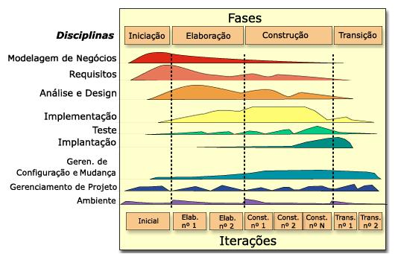

Figura 20: Ciclo de Vida do Software

**Modelagem de Negócio**

Nesta etapa foram analisados outros sites de confeitarias para visualizar como funcionavam e aprender com eles como poderíamos realizar um projeto que fosse atraente e confiável para o usuário consumidor. Ao fim de nossa pesquisa levantamos dados que poderiam contribuir muito para que o nosso sistema superasse as nossas expectativas.

**Requisitos**

Na fase de requisitos, elaboramos o que precisava ser feito e detalhamos os requisitos. Utilizando diagramas, construímos o mapa do site e a estruturado sistema, sistema e o que deveria ser programado.

**Análise e Design**

Esta fase é elaborada as telas principais, onde foram criadas com base nas informações do cliente e seus requisitos exigidos de forma clara e intuitiva.

**Implementação**

Desenvolvimento e execução de dados para o banco de dados, arquivos XML.

**Teste Implantação**

Na fase de teste é realizada a revisão do projeto atual. Na fase de Implantação os testes são focados usando os recursos da rede, hospedagem do site e sua navegabilidade para verificar sua utilidade.

**Gerenciamento de Configuração e Mudança**

Usamos a rede pert e MS Project para gerenciar ao longo do projeto.

**Gerenciamento de Projeto Ambiente**

O Projeto está concluído e pronto para a utilização.

## 3.2 Mapa do Site

### 3.2.1 Mapa do Site (Front-End)

Figura 21 - Mapa do Site Front End

### 3.2.2 Mapa do Site (Back-End - Administrador)

Figura 22 - Mapa do Site Back-End

## 3.3 Requisitos Funcionais

### 3.3.1 Lista de Requisitos Funcionais

#### 3.3.1.1 Lista de Requisitos Funcionais (Front-End)

Tabela 1 - Lista de Requisitos Funcionais (Front-End)

|  |  |
| --- | --- |
| 1. | **Tela Início** |
| 1.1 | Carrossel (Botão Link) |
| 1.2 | Acesso Produtos (Botão Link) |
| 1.3 | Acesso Sobre (Botão Link) |
| 1.4 | Acesso Contato (Botão Link) |
| 1.5 | Acesso Login/Cadastro (Botão Link) |
| 1.6 | Acesso Carrinho (Botão Link) |
| 2. | **Tela Produtos** |
| 2.1 | Vitrine Produtos (Botão Link) |
| 3 | **Tela Sobre** |
| 4 | **Tela Contato** |
| 4.1 | Formulário |
| 4.2 | Enviar (Botão) |
| 5 | **Tela Login** |
| 5.1 | Login Usuário (Formulário) |
| 5.2 | Cadastre-se (Botão Link) |
| 5.3 | Redefinir senha (Botão Link) |
| 6 | **Tela Carrinho** |
| 6.1 | Itens do carrinho |
| 6.2 | Confirmar dados |
| 6.3 | Formas de pagamento |
| 6.4 | Finalizar compra (Botão Link) |

#### 3.3.1.2 Lista de Requisitos Funcionais (Back-End)

Tabela 2 - Lista de Requisitos Funcionaid (Back-End)

|  |  |
| --- | --- |
| 1. | Tela Login: ADM (Div/Iframe) |
| 1.1 | Acessar Esqueceu Senha Administrativa (Botão Link) |
| 1.2 | Acessar área Administrativa (Botão Link) |
| 2. | Tela Esqueceu Senha Administrativo (PopUp) |
| 2.1 | Enviar Senha Administrativa (Botão) |
| 3. | Tela Gerenciamento Administrativo (Div/Iframe) |
| 3.1 | Acessar Gerenciamento Usuário ADM (Botão Link) |
| 3.2 | Acessar Gerenciamento Clientes (Botão Link) |
| 3.3 | Acessar Gerenciamento Produtos (Botão Link) |
| 3.4 | Acessar Gerenciamento Pedidos (Botão Link) |
| 4. | Tela Gerenciamento Usuário Administrativo (Div/Iframe) |
| 4.1 | Incluir Usuário ADM (Botão) |
| 4.2 | Pesquisar Usuário ADM (Botão) |
| 4.3 | Alterar o Usuário ADM (Botão) |
| 4.4 | Excluir Usuário ADM (Botão) |
| 4.5 | Acessar Relatório Usuário ADM (Botão Link) |
| 4.6 | Voltar Tela Administrativa (Botão) |
| 5 | Tela Relatório Usuario ADM (Div/Iframe) |
| 5.1 | Imprimir Relatório Usuário ADM (Botão) |
| 6 | Tela Gerenciamento Clientes (Div/Iframe) |
| 6.1 | Incluir Cliente (Botão) |
| 6.2 | Pesquisar Cliente (Botão) |
| 6.3 | Alterar o Cliente (Botão) |
| 6.4 | Excluir Cliente (Botão) |
| 6.5 | Acessar Relatório Cliente (Botão Link) |
| 6.6 | Voltar Tela Administrativa (Botão Link)* |
| 7 | Tela Relatório Clientes (Div/Iframe) |
| 7.1 | Imprimir Relatório Cliente (Botão) |
| 8 | Tela Gerenciamento Produto (Div/Iframe) |
| 8.1 | Incluir Produto (Botão) |
| 8.2 | Pesquisar Produto (Botão) |
| 8.3 | Alterar o Produto (Botão) |
| 8.4 | Excluir Produto (Botão) |
| 8.5 | Acessar Relatório Produto (Botão Link) |
| 8.6 | Voltar Tela Administrativa (Botão Link)* |
| 9. | Tela Relatório produtos (Div/Iframe) |
| 9.1 | Imprimir Relatório Produtos (Botão) |
| 10. | Tela Gerenciamento Pedidos (Div/Iframe) |
| 10.1 | Incluir Pedidos (Botão) |
| 10.2 | Pesquisar Pedidos (Botão) |
| 10.3 | Alterar o Pedido Cliente (Botão) |
| 10.4 | Excluir Pedido (Botão) |
| 10.5 | Acessar Relatório Pedidos (Botão Link) |
| 10.6 | Voltar Tela Administrativa (Botão Link)* |
| 11. | Tela Relatório Pedidos (Div/Iframe) |
| 11.1 | Imprimir Relatório Pedidos (Botão) |
|  |  |

### 3.3.2 Detalhamento dos Requisitos Funcionais

#### 3.3.2.1 Detalhamento dos Requisitos Funcionais (Front-End)

Tabela 3 - Carrosel

|  |  |
| --- | --- |
| **RF. Nº** | **Descrição do Requisito Funcional** |
| 1.1 | Carrossel |
| **Regra de Requisito nº** | **Descrição de Regra de Requisito** |
| **01** | Ao clicar o usuário e será direcionado para a tela de produtos. |

Tabela 4 - Acesso ao Produto

|  |  |
| --- | --- |
| **RF. Nº** | **Descrição do Requisito Funcional** |
| 1.2 | Acesso ao Produto |
| **Regra de Requisito nº** | **Descrição de Regra de Requisito** |
| **01** | Ao clicar o usuário será direcionado para a tela de produto |

Tabela 5 - Acesso Sobre

|  |  |
| --- | --- |
| **RF. Nº** | **Descrição do Requisito Funcional** |
| 1.3 | Acesso Sobre |
| **Regra de Requisito nº** | **Descrição de Regra de Requisito** |
| **01** | Ao clicar o usuário será direcionado para a tela de sobre |

Tabela 6 - Acesso Contato

|  |  |
| --- | --- |
| **RF. Nº** | **Descrição do Requisito Funcional** |
| 1.4 | Acesso Contato |
| **Regra de Requisito nº** | **Descrição de Regra de Requisito** |
| **01** | Ao clicar o usuáro será direcionado para a tela contato. |

Tabela 7 - Acesso Login

|  |  |
| --- | --- |
| **RF. Nº** | **Descrição do Requisito Funcional** |
| 1.5 | Acesso Login |
| **Regra de Requisito nº** | **Descrição de Regra de Requisito** |
| **01** | Ao clicar o usuário será direcionado para a tela de Login/Cadastro |

Tabela 8 - Acesso Carrinho

|  |  |
| --- | --- |
| **RF. Nº** | **Descrição do Requisito Funcional** |
| 1.6 | Acesso Carrinho |
| **Regra de Requisito nº** | **Descrição de Regra de Requisito** |
| **01** | Ao clicar o usuário será direcionado para a tela de carrinho. |

Tabela 9 - Vitrine Produtos

|  |  |
| --- | --- |
| **RF. Nº** | **Descrição do Requisito Funcional** |
| 2.1 | Vitrine Produtos |
| **Regra de Requisito nº** | **Descrição de Regra de Requisito** |
| **01** | Ao clicar o usuário é direcionado para a tela de produtos. |
| **02** | Quando o usuário seleciona algum produto é direcionado para a tela carrinho. |

Tabela 10 - Formulário

|  |  |
| --- | --- |
| **RF. Nº** | **Descrição do Requisito Funcional** |
| 4.1 | Formulário |
| **Regra de Requisito nº** | **Descrição de Regra de Requisito** |
| **01** | Ao clicar o usuário é direcionado para a tela de contato. |
| **02** | O usuário digita os seus dados e também a sua mensagem. |
| **03** | Clica no botão enviar para enviar o seu comentário. |

Tabela 11 - Login Usuário

|  |  |
| --- | --- |
| **RF. Nº** | **Descrição do Requisito Funcional** |
| 5.1 | Login Usuário |
| **Regra de Requisito nº** | **Descrição de Regra de Requisito** |
| **01** | Ao clicar o usuário será direcionado para a tela de login. |
| **02** | O usuário digita os dados de login cadastrado |
| **03** | Se os dados digitados forem inválidos, o acesso à página do usuário não será permitida. |
| **04** | Caso não houver nenhum erro, o usuário terá acesso à página do usuário. |

Tabela 12 - Cadastra-se

|  |  |
| --- | --- |
| **RF. Nº** | **Descrição do Requisito Funcional** |
| 5.2 | Cadastra-se |
| **Regra de Requisito nº** | **Descrição de Regra de Requisito** |
| **01** | Ao clicar o usuário será direcionado para a tela de cadastro do login. |
| **02** | O usuário digita os seus dados e clicar em enviar dados. |
| **03** | Se os dados forem valídos é exibida a mensagem de cadastro  bem sucedido. |
| **04** | Caso ocorrá algum erro durante o cadastro, o mesmo não será  permitido o cadastro até preencher os requisitos básicos. |

Tabela 13 - Redefinir Senha

|  |  |
| --- | --- |
| **RF. Nº** | **Descrição do Requisito Funcional** |
| 5.3 | Redefinir senha |
| **Regra de Requisito nº** | **Descrição de Regra de Requisito** |
| **01** | O usuário deverá informar o seu e-mail através do e-mail que será enviado. |
| **02** | Terá que preencher todos os campos para a alteração da nova senha. |
| **03** | Se houver algum erro, a alteração da nova senha não será permitida e uma mensagem de erro aparecerá. |
| **04** | Caso não ocorra nenhum erro, a alteração será efetuada com sucesso. |

Tabela 14 - Itens do Carrinho

|  |  |
| --- | --- |
| **RF. Nº** | **Descrição do Requisito Funcional** |
| 6.1 | Itens do carrinho |
| **Regra de Requisito nº** | **Descrição de Regra de Requisito** |
| **01** | Usuário escolhe o item e especifica a quantidade do mesmo. |

Tabela 15 - Confirmação de Dados

|  |  |
| --- | --- |
| **RF. Nº** | **Descrição do Requisito Funcional** |
| 6.2 | Confirmação de Dados |
| **Regra de Requisito nº** | **Descrição de Regra de Requisito** |
| **01** | Cliente realiza o login ou cadastro para continuar comprando. |
| **02** | Cliente define o local de entrega do pedido. |

Tabela 16 - Formas de Pagamento

|  |  |
| --- | --- |
| **RF. Nº** | **Descrição do Requisito Funcional** |
| 6.3 | Formas de Pagamento |
| **Regra de Requisito nº** | **Descrição de Regra de Requisito** |
| **01** | Define a forma de pagamento: boleto, cartão de crédito. |

Tabela 17 - Finalizar Compra

|  |  |
| --- | --- |
| **RF. Nº** | **Descrição do Requisito Funcional** |
| 6.4 | Finalizar Compra |
| **Regra de Requisito nº** | **Descrição de Regra de Requisito** |
| **01** | Cliente finaliza a compra do pedido. |

#### 3.3.2.2 Detalhamento dos Requisitos Funcionais (Back-End - Admin)

Tabela 18 - Acessar Esqueceu Senha Administrativa

|  |  |
| --- | --- |
| **RF. Nº** | **Descrição do Requisito Funcional** |
| 1.1 | Acessar Esqueceu Senha Administrativa |
| **Regra de Requisito nº** | **Descrição de Regra de Requisito** |
| **01** | O administrador é direcionado para tela de recadastro de senha. |

Tabela 19 - Acessar Área Administrativa

|  |  |
| --- | --- |
| **RF. Nº** | **Descrição do Requisito Funcional** |
| 1.2 | Acessar área Administrativa |
| **Regra de Requisito nº** | **Descrição de Regra de Requisito** |
| **01** | O administrador consegue acessar o sistema. |

Tabela 20 - Enviar Senha Administrativa

|  |  |
| --- | --- |
| **RF. Nº** | **Descrição do Requisito Funcional** |
| 2.1 | Enviar Senha Administrativa |
| **Regra de Requisito nº** | **Descrição de Regra de Requisito** |
| **01** | Caso o usuário esqueça a senha poderá reenviar a mesma  para o seu e-mail. |

Tabela 21 - Acessar Gerenciamento Usuário ADM

|  |  |
| --- | --- |
| **RF. Nº** | **Descrição do Requisito Funcional** |
| 3.1 | Acessar Gerenciamento Usuário ADM |
| **Regra de Requisito nº** | **Descrição de Regra de Requisito** |
| **01** | O administrador tem acesso ao gerenciamento de cadastro de usuários ADM. |

Tabela 22 - Acessar Gerenciamento Clientes

|  |  |
| --- | --- |
| **RF. Nº** | **Descrição do Requisito Funcional** |
| 3.2 | Acessar Gerenciamento Clientes. |
| **Regra de Requisito nº** | **Descrição de Regra de Requisito** |
| **01** | O administrador tem acesso ao cadastro dos clientes. |

Tabela 23 - Acessar Gerenciamento Produtos

|  |  |
| --- | --- |
| **RF. Nº** | **Descrição do Requisito Funcional** |
| 3.3 | Acessar Gerenciamento Produtos. |
| **Regra de Requisito nº** | **Descrição de Regra de Requisito** |
| **01** | O administrador tem acesso ao cadastro dos produtos. |

Tabela 24 - Acessar Gerencimento Pedidos

|  |  |
| --- | --- |
| **RF. Nº** | **Descrição do Requisito Funcional** |
| 3.4 | Acessar Gerenciamento Pedidos. |
| **Regra de Requisito nº** | **Descrição de Regra de Requisito** |
| **01** | O administrador tem acesso aos pedido j |

Tabela 25 - Incluir Usuário ADM

|  |  |
| --- | --- |
| **RF. Nº** | **Descrição do Requisito Funcional** |
| 4.1 | Incluir Usuário ADM |
| **Regra de Requisito nº** | **Descrição de Regra de Requisito** |
| **01** | .O administrador pode incluir o usuário no sistema. |

Tabela 26 - Pesquisa Usuário ADM

|  |  |
| --- | --- |
| **RF. Nº** | **Descrição do Requisito Funcional** |
| 4.2 | Pesquisar Usuário ADM |
| **Regra de Requisito nº** | **Descrição de Regra de Requisito** |
| **01** | .O administrador pode pesquisar os usuários cadastrado no sistema. |

Tabela 27 - Alterar Usuário ADM

|  |  |
| --- | --- |
| **RF. Nº** | **Descrição do Requisito Funcional** |
| 4.3 | Alterar Usuário ADM |
| **Regra de Requisito nº** | **Descrição de Regra de Requisito** |
| **01** | .O administrador pode alterar o dados o usuário no sistema. |

Tabela 28 - Excluir Usuário ADM

|  |  |
| --- | --- |
| **RF. Nº** | **Descrição do Requisito Funcional** |
| 4.4 | Excluir Usuário ADM |
| **Regra de Requisito nº** | **Descrição de Regra de Requisito** |
| **01** | .O administrador pode excluir o usuário no sistema. |

Tabela 29 - Acessar o Relatório Usuário ADM

|  |  |
| --- | --- |
| **RF. Nº** | **Descrição do Requisito Funcional** |
| 4.5 | Acessar o Relatório Usuário ADM |
| **Regra de Requisito nº** | **Descrição de Regra de Requisito** |
| **01** | .O administrador pode imprimir o relatório no ssi. |

Tabela 30 - Voltar a Tela Administrativa

|  |  |
| --- | --- |
| **RF. Nº** | **Descrição do Requisito Funcional** |
| 4.6 | Voltar a tela administrativa |
| **Regra de Requisito nº** | **Descrição de Regra de Requisito** |
| **01** | .O administrador clica no botão e volta a tela administrativa. |

Tabela 31 - Imprimir Relatório Usuário ADM

|  |  |
| --- | --- |
| **RF. Nº** | **Descrição do Requisito Funcional** |
| 5.1 | Imprimir Relatório Usuário ADM |
| **Regra de Requisito nº** | **Descrição de Regra de Requisito** |
| **01** | Imprimi o relatóriio usuário |

Tabela 32 - Incluir Cliente

|  |  |
| --- | --- |
| **RF. Nº** | **Descrição do Requisito Funcional** |
| 6.1 | Incluir Cliente |
| **Regra de Requisito nº** | **Descrição de Regra de Requisito** |
| **01** | .O administrador pode incluir o usuário no sistema. |

Tabela 33 - Pesquisar Cliente

|  |  |
| --- | --- |
| **RF. Nº** | **Descrição do Requisito Funcional** |
| 6.2 | Pesquisar Cliente |
| **Regra de Requisito nº** | **Descrição de Regra de Requisito** |
| **01** | .O administrador pode pesquisar o usuário no sistema. |

Tabela 34 - Alterar o Cliente

|  |  |
| --- | --- |
| **RF. Nº** | **Descrição do Requisito Funcional** |
| 6.3 | Alterar o Cliente |
| **Regra de Requisito nº** | **Descrição de Regra de Requisito** |
| **01** | O administrador pode alterar algum dado do cliente no sistema. |

Tabela 35 - Excluir o Cliente

|  |  |
| --- | --- |
| **RF. Nº** | **Descrição do Requisito Funcional** |
| 6.4 | Excluir o Cliente |
| **Regra de Requisito nº** | **Descrição de Regra de Requisito** |
| **01** | O administrador pode excluir o cadastro no sistema. |

Tabela 36 - Acessar Relatório Cliente

|  |  |
| --- | --- |
| **RF. Nº** | **Descrição do Requisito Funcional** |
| 6.5 | Acessar Relatório Cliente |
| **Regra de Requisito nº** | **Descrição de Regra de Requisito** |
| **01** | O administrador pode pode acessar o relatório do cliente para consultas e analises. |

Tabela 37 - Voltar Tela Administrativa

|  |  |
| --- | --- |
| **RF. Nº** | **Descrição do Requisito Funcional** |
| 6.6 | Voltar Tela Administrativa |
| **Regra de Requisito nº** | **Descrição de Regra de Requisito** |
| **01** | Ao clicar no botão o administrador volta a tela administrativa. |

Tabela 38 - Imprimir o Relatório Cliente

|  |  |
| --- | --- |
| **RF. Nº** | **Descrição do Requisito Funcional** |
| 7.1 | Imprimir o Relatório Cliente |
| **Regra de Requisito nº** | **Descrição de Regra de Requisito** |
| **01** | O administrador pode imprimir o relatório do cliente quando clica no botão imprimir. |

Tabela 39 - Incluir Produto

|  |  |
| --- | --- |
| **RF. Nº** | **Descrição do Requisito Funcional** |
| 8.1 | Incluir Produto |
| **Regra de Requisito nº** | **Descrição de Regra de Requisito** |
| **01** | O administrador pode incluir um produto novo no sistema |

Tabela 40 - Pesquisar Produto

|  |  |
| --- | --- |
| **RF. Nº** | **Descrição do Requisito Funcional** |
| 8.2 | Pesquisar Produto |
| **Regra de Requisito nº** | **Descrição de Regra de Requisito** |
| **01** | O administrador pode pesquisar um produto no sistema |

Tabela 41 - Alterar Produto

|  |  |
| --- | --- |
| **RF. Nº** | **Descrição do Requisito Funcional** |
| 8.3 | Alterar Produto |
| **Regra de Requisito nº** | **Descrição de Regra de Requisito** |
| **01** | Ao clicar o administrador pode alterar um produto no sistema |

Tabela 42 - Excluir Produto

|  |  |
| --- | --- |
| **RF. Nº** | **Descrição do Requisito Funcional** |
| 8.4 | Excluir Produto |
| **Regra de Requisito nº** | **Descrição de Regra de Requisito** |
| **01** | Ao clicar o administrador pode excluir um produto no sistema. |

Tabela 43 - Acessar Relatório Produto

|  |  |
| --- | --- |
| **RF. Nº** | **Descrição do Requisito Funcional** |
| 8.5 | Acessar Relatório Produto |
| **Regra de Requisito nº** | **Descrição de Regra de Requisito** |
| **01** | O administrador pode acessar o relatório do produto para consultas e analises. |

Tabela 44 - Voltar a Tela Administrativa

|  |  |
| --- | --- |
| **RF. Nº** | **Descrição do Requisito Funcional** |
| 8.6 | Voltar a Tela Administrativa |
| **Regra de Requisito nº** | **Descrição de Regra de Requisito** |
| **01** | Ao clicar no botão o administrador volta a tela administrativa. |

Tabela 45 - Imprimir Relatório Produtos

|  |  |
| --- | --- |
| **RF. Nº** | **Descrição do Requisito Funcional** |
| 9.1 | Imprimir Relatório Produtos |
| **Regra de Requisito nº** | **Descrição de Regra de Requisito** |
| **01** | Ao clicar no botão de impressão o administrador pode imprimir o relatório de produtos. |

Tabela 46 - Incluir Pedidos

|  |  |
| --- | --- |
| **RF. Nº** | **Descrição do Requisito Funcional** |
| 10.1 | Icluir Pedidos |
| **Regra de Requisito nº** | **Descrição de Regra de Requisito** |
| **01** | Ao clicar o administrador pode incluir um pedido no sistema. |
| **02** | Insere os dados do pedido e salva no sistema. |

Tabela 47 - Pesquisar Pedidos

|  |  |
| --- | --- |
| **RF. Nº** | **Descrição do Requisito Funcional** |
| 10.2 | Pesquisar Pedidos |
| **Regra de Requisito nº** | **Descrição de Regra de Requisito** |
| **01** | Ao clicar o administrador pode pesquisar um pedido no sistema. |

Tabela 48 - Alterar o Pedido

|  |  |
| --- | --- |
| **RF. Nº** | **Descrição do Requisito Funcional** |
| 10.3 | Alterar o Pedido |
| **Regra de Requisito nº** | **Descrição de Regra de Requisito** |
| **01** | O administrador escolhe qual pedido alterar. |
| **02** | Faz as alterações necessarias. |
| **03** | Confirma os dados e salva alteração. |

Tabela 49 - Excluir Pedido

|  |  |
| --- | --- |
| **RF. Nº** | **Descrição do Requisito Funcional** |
| 10.4 | Excluir Pedido |
| **Regra de Requisito nº** | **Descrição de Regra de Requisito** |
| **01** | Seleciona o pedido a ser excluido. |
| **02** | Ao clicar o administrador exclue o pedido selecionado no sistema. |

Tabela 50 - Acessar Relatórios Pedidos

|  |  |
| --- | --- |
| **RF. Nº** | **Descrição do Requisito Funcional** |
| 10.5 | Acessar Relatório Pedidos |
| **Regra de Requisito nº** | **Descrição de Regra de Requisito** |
| **01** | O administrador pode acessar o relatório do pedidos para consultas e analises. |

Tabela 51 - Voltar a Tela Administrativa

|  |  |
| --- | --- |
| **RF. Nº** | **Descrição do Requisito Funcional** |
| 10.6 | Voltar a Tela Administrativa |
| **Regra de Requisito nº** | **Descrição de Regra de Requisito** |
| **01** | Ao clicar no botão o administrador volta a tela administrativa. |

Tabela 52 - Imprimir Relatório Pedidos

|  |  |
| --- | --- |
| **RF. Nº** | **Descrição do Requisito Funcional** |
| 11.1 | Imprimir Relatório Pedidos |
| **Regra de Requisito nº** | **Descrição de Regra de Requisito** |
| **01** | Ao clicar no botão de impressão o administrador pode imprimir o relatório de pedidos. |

## 3.4 Fluxogramas

### 3.4.1 Fluxograma (Front-End)



Figura 23 - Fluxograma Front-End - Part I



Figura 24 - Fluxograma Front-End - Parte II

### 3.4.2 Fluxograma (Back-End – Administrador)



Figura 25 - Fluxograma Back-End – Parte I



Figura 26 - Fluxograma Back-End – Parte II

 Figura 27 - Fluxograma Back-End – Parte III

## 3.5 Diagrama de Caso de Uso

### 3.5.1 Diagrama de Caso de Uso

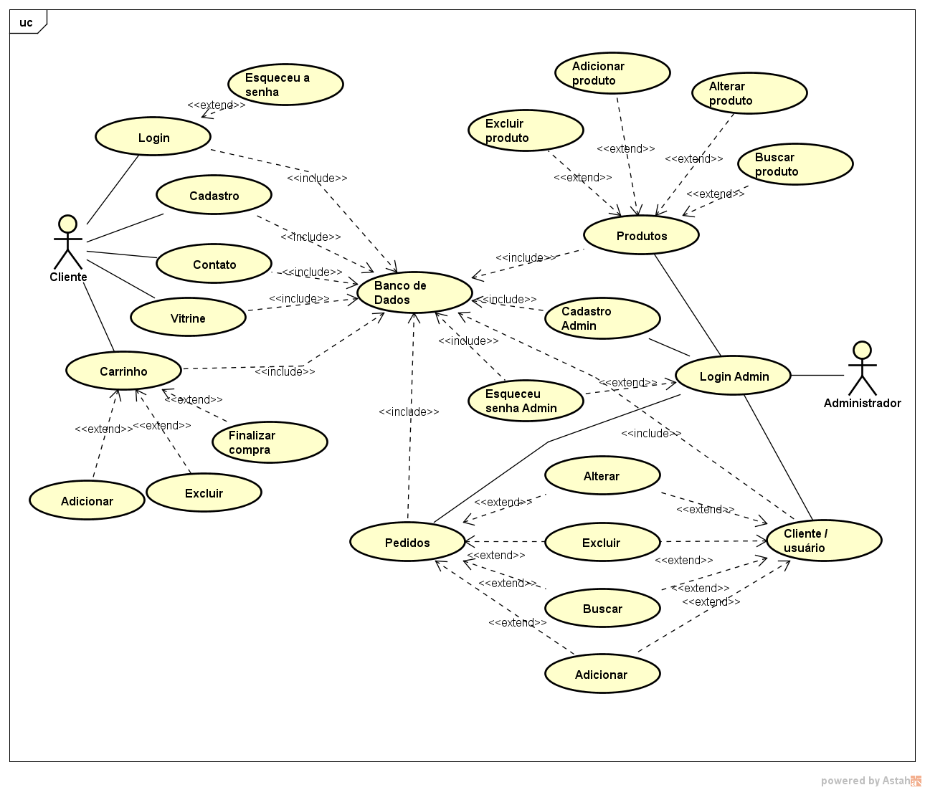

Figura 28 - Diagrama de Caso de Uso

## 3.6 Diagrama de Entidade e Relacionamento

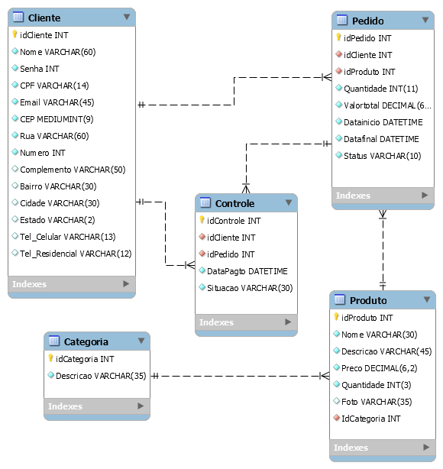

Figura 29 - Diagrama de Entidade e Relacionamento

## 3.7 Dicionário de Dados

### 3.7.1 Dicionário de Dados

|  |  |  |
| --- | --- | --- |
| Tabela Cliente | | |
| Nome | Tipo | Observação |
| idCliente | Int(7) | Chave Primária /Auto-incremento |
| Nome | Varchar(60) |  |
| Senha | Int(6) |  |
| CPF | Varchar(14) | 000.000.000-00 |
| Email | Varchar(45) |  |
| CEP | Int(8) | 00000-000 |
| Rua | Varchar(60) |  |
| Numero | Varchar(5) |  |
| Complemento | Varchar(50) |  |
| Bairro | Varchar(30) |  |
| Cidade | Varchar(30) |  |
| Estado | Varchar(2) |  |
| Tel_Celular | Varchar(13) |  |
| Tel_Residencial | Varchar(12) |  |

Tabela 53 - Dicionário de Dados Tabela Cliente

|  |  |  |
| --- | --- | --- |
| Tabela Pedido | | |
| Nome | **Tipo** | **Observação** |
| idPedido | Int(7) | Chave Primária / Auto-incremento |
| idCliente | Int(7) |  |
| idProduto | Int(7) |  |
| Quantidade | Int(11) |  |
| Valortotal | Decimal(6,2) |  |
| Datainicio | Datetime |  |
| Datafinal | Datetime |  |
| Status | Varchar(10) |  |

Tabela 54 - Dicionário de Dados Tabela Pedidos

|  |  |  |
| --- | --- | --- |
| Tabela Controle | | |
| Nome | **Tipo** | **Observação** |
| idControle | Int(7) | Chave Primária / Auto-incremento |
| idCliente | Int(7) |  |
| idPedido | Int(7) |  |
| DataPagto | Datetime |  |
| Situacao | Varchar(30) |  |

Tabela 55 - Dicionário de Dados Tabela Controle

|  |  |  |
| --- | --- | --- |
| Tabela Categoria | | |
| Nome | **Tipo** | **Observação** |
| idCategoria | Int(7) | Chave Primária / Auto-incremento |
| Descricao | Varchar(35) |  |

Tabela 56 - Dicionário de Dados Tabela Categoria

## 3.8 Diagrama de Classe

|  |
| --- |
| **Cliente** |
| * Nome: varchar * Senha: int * CPF: varchar * Email: varchar * CEP: int * Rua: varchar * Numero: varchar * Complemento: varchar * Bairro: varchar * Estado: varchar * Cidade: varchar * Tel_celular: varchar * Tel_residencial: varchar |
| **Métodos** |
| * Cadastrar cliente * Login |

Tabela 57 - Diagrama de Classe Cliente

|  |
| --- |
| **Controle** |
| - Cod_pedido: int  - Cod_cliente: int  - Data Pagto: datetime  - Situação: varchar |
| **Métodos** |
| - Gerar boleto |

Tabela 58 - Diagrama de Classe Controle

|  |
| --- |
| **Pedidos** |
| - Cod.cliente: int  - Cod.produto: int  - Quantidade: int  - Valor.total: decimal  - Data inicio: datetime  - Data final: datetime  - Status: varchar |
| **Métodos** |
| - Excluir pedido  - Alterar pedido  - Incluir pedido |

Tabela 59 - Diagrama de Classe Pedido

|  |
| --- |
| **Produtos** |
| - Nome: vachar  - Descrição: varchar  - Preço: decimal  - Quantidade: int  - Foto: varchar  -Cod.categoria: int |
| **Métodos** |
| - Excluir produto  - Alterar produto  - Incluir produto |

Tabela 60 - Diagrama de Classe Produtos

|  |
| --- |
| **Categoria** |
| - Descrição: varchar |
| **Métodos** |
| - Excluir categoria  - Alterar categoria  - Incluir categoria |

Tabela 61 - Diagrama de Classe Categoria

## 3.9 Gráfico de Gantt

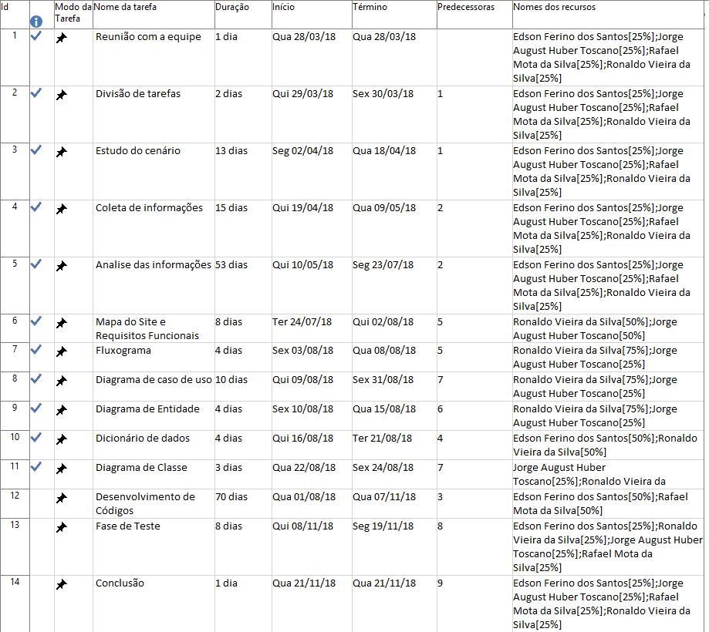

Gráfico 1 - Gráfico de Gantt

## 3.9.1 Gráfico de Gantt

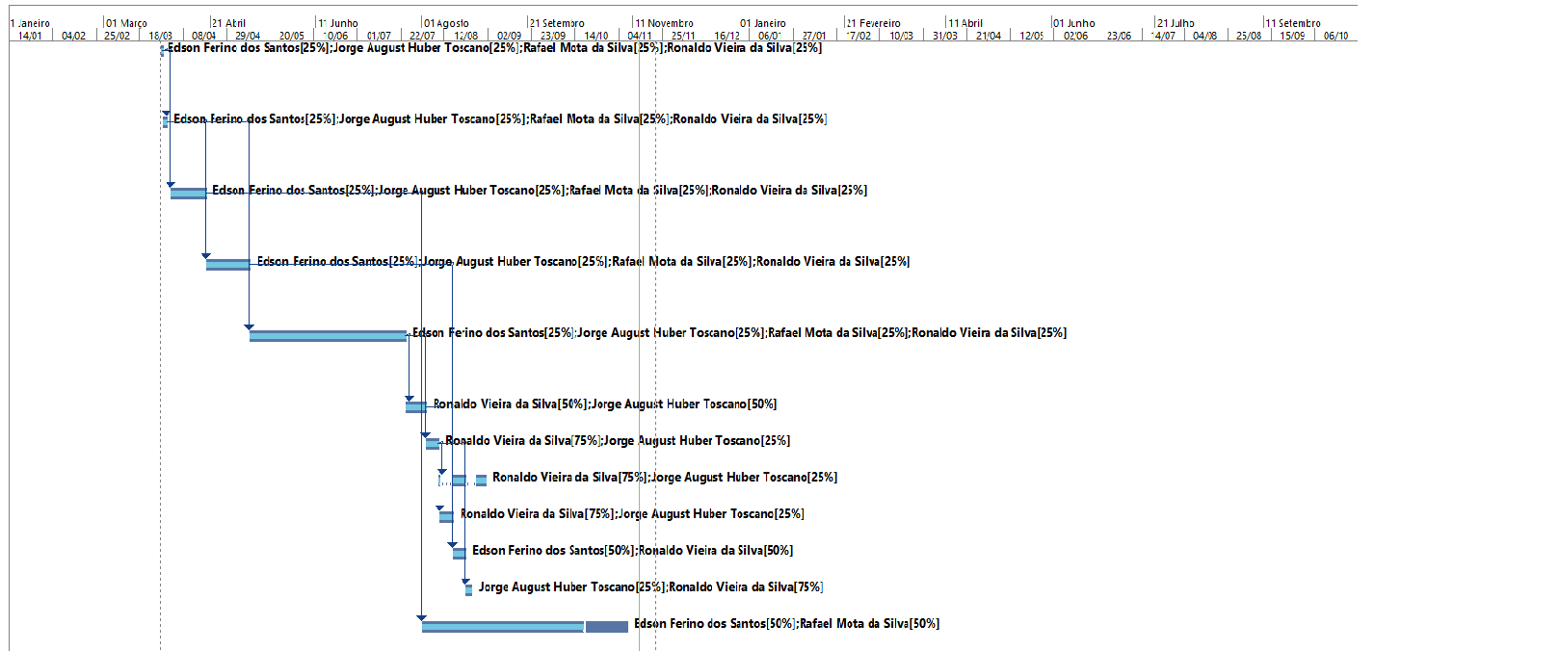

Gráfico 2 - Gráfico de Gantt

## 3.10 Gráfico de Pert

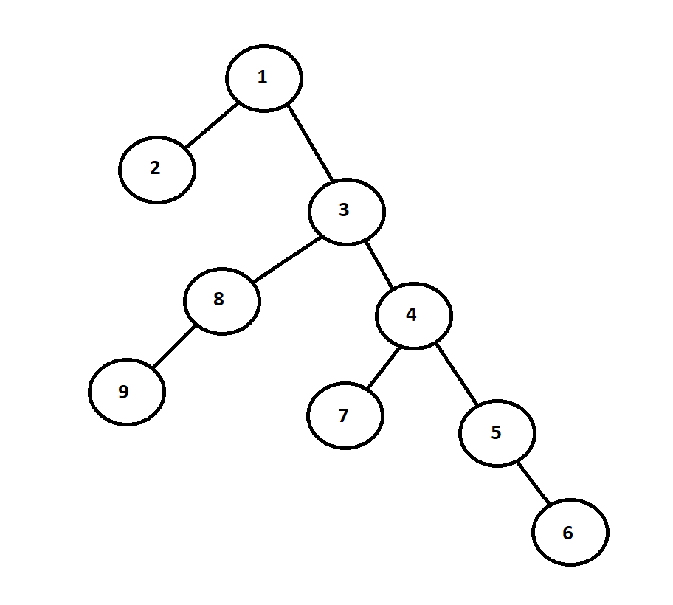

Gráfico 3 - Gráfico de Pert

# 4. DESENVOLVIMENTO

## 4.1 Desenvolvimento Usuário

**INDEX**

<?php

session_start();

require "conexao.php";

?>

<!DOCTYPE html>

<html lang="pt-br">

<head>

<!-- Meta tags Obrigatórias -->

<meta charset="utf-8">

<meta name="viewport" content="width=device-width, initial-scale=1, shrink-to-fit=no">

<link rel="stylesheet" href="https://use.fontawesome.com/releases/v5.3.1/css/all.css" integrity="sha384-mzrmE5qonljUremFsqc01SB46JvROS7bZs3IO2EmfFsd15uHvIt+Y8vEf7N7fWAU" crossorigin="anonymous">

<link href="https://fonts.googleapis.com/css?family=Carter+One|Open+Sans" rel="stylesheet">

<!-- Bootstrap CSS -->

<link rel="stylesheet" type="text/css" href="vendor/bootstrap/css/bootstrap.css">

<link rel="icon" href="img/cake-slice.png">

<title>GULA-GULA Confeitaria | Loja virtual de doces</title>

</head>

<body>

<!-- JavaScript (Opcional) -->

<!-- jQuery primeiro, depois Popper.js, depois Bootstrap JS -->

<script type="text/javascript" src="js/jquery-3.3.1.js"></script>

<script type="text/javascript" src="js/popper.min.js"></script>

<script type="text/javascript" src="js/bootstrap.min.js"></script>

<header>

<!-- Abas nav -->

<div class="container">

<ul class="nav justify-content-center">

<li class="nav-item">

<?php if(!$_SESSION['usuario']){?>

<li class="nav-item">

<a class="nav-link" href="cadastro.php">Cadastre-se</a>

</li>

<li class="nav-item">

<a class="nav-link" href="Login.php">Entre</a>

</li>

<li class="nav-item">

<a href="login.php" class="nav-link" title="Acesse seu Carrinho">

<i class="fas fa-shopping-cart"></i>

<span id="nav-bar-cart">My Cart</span>

</a>

</li>

<?php }

else {?>

<a class="nav-link" href="meus-pedidos.php">Olá! <?php echo $_SESSION['usuario'];?></a>

<li class="nav-item">

<a class="nav-link" href="logout.php">Sair</a>

</li>

<li class="nav-item">

<a href="meu-carrinho.php" class="nav-link" title="Acesse seu Carrinho">

<i class="fas fa-shopping-cart"></i>

<span id="nav-bar-cart">My Cart</span>

</a>

</li>

<?php }?>

</li>

</ul>

</div>

<!-- Navegação -->

<nav class="navbar navbar-expand-lg navbar-dark" style="background-color:#481B08">

<div class="container">

<a class="navbar-brand" href="index.php">

<img src="img/logo.png" width="84,28" height="59,1" alt="">

</a>

<button class="navbar-toggler" type="button" data-toggle="collapse" data-target="#navbarNavDropdown" aria-controls="navbarNavDropdown" aria-expanded="false" aria-label="Alterna navegação">

<span class="navbar-toggler-icon"></span>

</button>

<div class="collapse navbar-collapse" id="navbarNavDropdown">

<ul class="navbar-nav ml-auto">

<li class="nav-item active">

<a class="nav-link" href="index.php"><font face="Carter One">Início</font><span class="sr-only">(Página atual)</span></a>

</li>

<li class="nav-item">

<a class="nav-link" href="produtos.php"><font face="Carter One">Produtos</font></a>

</li>

<li class="nav-item">

<a class="nav-link" href="sobre.php"><font face="Carter One">Sobre</font></a>

</li>

<li class="nav-item">

<a class="nav-link" href="contato.php"><font face="Carter One">Contato</font></a>

</li>

</ul>

</div>

</div>

</nav>

</header>

<!--Carrossel-->

<div id="carouselExampleIndicators" class="carousel slide" data-ride="carousel">

<ol class="carousel-indicators">

<li data-target="#carouselExampleIndicators" data-slide-to="0" class="active"></li>

<li data-target="#carouselExampleIndicators" data-slide-to="1"></li>

<li data-target="#carouselExampleIndicators" data-slide-to="2"></li>

</ol>

<div class="carousel-inner">

<div class="carousel-item active">

<img class="d-block w-100" src="img/carousel.png" alt="Primeiro Slide">

</div>

<div class="carousel-item">

<img class="d-block w-100" src="img/carousel.png" alt="Segundo Slide">

</div>

<div class="carousel-item">

<img class="d-block w-100" src="img/carousel.png" alt="Terceiro Slide">

</div>

</div>

<a class="carousel-control-prev" href="#carouselExampleIndicators" role="button" data-slide="prev">

<span class="carousel-control-prev-icon" aria-hidden="true"></span>

<span class="sr-only">Anterior</span>

</a>

<a class="carousel-control-next" href="#carouselExampleIndicators" role="button" data-slide="next">

<span class="carousel-control-next-icon" aria-hidden="true"></span>

<span class="sr-only">Próximo</span>

</a>

</div>

<div class="container">

<section>

<div class="container">

<blockquote class="text-center pt-5">

<h1>Categorias em Destaque<h1>

</blockquote>

<div class="row">

<div class="col-sm-12 col-md-6 col-lg-4 my-5">

<div class = "col d-flex justify-content-center">

<a href="produtos.php?cat=1"><img src="img/brigadeiros.png" width="238" height="238" alt="" class="rounded-circle"/></a>

</div>

</div>

<div class="col-sm-12 col-md-6 col-lg-4 my-5">

<div class = "col d-flex justify-content-center">

<a href="produtos.php?cat=2"><img src="img/chocolates.png" width="238" height="238" alt="" class="rounded-circle"/></a>

</div>

</div>

<div class="col-sm-12 col-md-6 col-lg-4 my-5">

<div class = "col d-flex justify-content-center">

<a href="produtos.php?cat=3"><img src="img/trufas.png" width="238" height="238" alt="" class="rounded-circle"/></a>

</div>

</div>

<div class="col-sm-12 col-md-6 col-lg-4 mb-5">

<div class = "col d-flex justify-content-center">

<a href="produtos.php?cat=4"><img src="img/colomba-pascal.png" width="238" height="238" alt="" class="rounded-circle"/></a>

</div>

</div>

<div class="col-sm-12 col-md-6 col-lg-4 mb-5">

<div class = "col d-flex justify-content-center">

<a href="produtos.php?cat=5"><img src="img/paes-de-mel.png" width="238" height="238" alt="" class="rounded-circle"/></a>

</div>

</div>

<div class="col-sm-12 col-md-6 col-lg-4 mb-5">

<div class = "col d-flex justify-content-center">

<a href="produtos.php?cat=6"><img src="img/panetones.png" width="238" height="238" alt="" class="rounded-circle"/></a>

</div>

</div>

</div>

<div class=" mb-5">

<a href="produtos.php"><img class="d-block w-100" src="img/banner.png" alt=""/></a>

</div>

</div>

</section>

<footer class="pt-4 my-md-5 pt-md-5 border-top">

<div class="row">

<div class="col-12 col-md">

<small class="d-block mb-3 text-muted">&copy; 2018-2019</small>

</div>

<div class="col-6 col-md">

<h5><font face="Open Sans">Institucional</font></h5>

<ul class="list-unstyled text-small">

<li><a class="text-muted" href="faq.php">FAQ</a></li>

<li><a class="text-muted" href="privacidade.php">Privacidade</a></li>

<li><a class="text-muted" href="termos.php">Termos</a></li>

</ul>

</div>

<div class="col-6 col-md">

<h5><font face="Open Sans">Redes Sociais</font></h5>

<ul class="list-unstyled text-small">

<li><a class="text-muted" href="https://www.facebook.com/" target="_blank">Facebook</a></li>

<li><a class="text-muted" href="https://www.instagram.com/?hl=pt-br" target="_blank">Instagram</a></li>

</ul>

</div>

<div class="col-6 col-md">

<h5><font face="Open Sans">Sobre</font></h5>

<ul class="list-unstyled text-small">

<li><a class="text-muted" href="equipe.php">Equipe</a></li>

</ul>

</div>

</div>

</footer>

</div>

</body>

</html>

**CADASTRE-SE**

<?php

session_start();

require "conexao.php";

?>

<!DOCTYPE html>

<html lang="pt-br">

<head>

<!-- Meta tags Obrigatórias -->

<meta charset="utf-8">

<meta name="viewport" content="width=device-width, initial-scale=1, shrink-to-fit=no">

<link rel="stylesheet" href="https://use.fontawesome.com/releases/v5.3.1/css/all.css" integrity="sha384-mzrmE5qonljUremFsqc01SB46JvROS7bZs3IO2EmfFsd15uHvIt+Y8vEf7N7fWAU" crossorigin="anonymous">

<link href="https://fonts.googleapis.com/css?family=Carter+One|Open+Sans" rel="stylesheet">

<!-- Bootstrap CSS -->

<link rel="stylesheet" type="text/css" href="vendor/bootstrap/css/bootstrap.css">

<link rel="icon" href="img/cake-slice.png">

<title>GULA-GULA Confeitaria | Loja virtual de doces</title>

</head>

<body>

<!-- JavaScript (Opcional) -->

<!-- jQuery primeiro, depois Popper.js, depois Bootstrap JS -->

<script type="text/javascript" src="js/jquery-3.3.1.js"></script>

<script type="text/javascript" src="js/popper.min.js"></script>

<script type="text/javascript" src="js/bootstrap.min.js"></script>

<header>

<!-- Abas nav -->

<div class="container">

<ul class="nav justify-content-center">

<li class="nav-item">

<?php if(!$_SESSION['usuario']){?>

<li class="nav-item">

<a class="nav-link" href="cadastro.php">Cadastre-se</a>

</li>

<li class="nav-item">

<a class="nav-link" href="Login.php">Entre</a>

</li>

<li class="nav-item">

<a href="login.php" class="nav-link" title="Acesse seu Carrinho">

<i class="fas fa-shopping-cart"></i>

<span id="nav-bar-cart">My Cart</span>

</a>

</li>

<?php }

else {?>

<a class="nav-link" href="meus-pedidos.php">Olá! <?php echo $_SESSION['usuario'];?></a>

<li class="nav-item">

<a class="nav-link" href="logout.php">Sair</a>

</li>

<li class="nav-item">

<a href="meu-carrinho.php" class="nav-link" title="Acesse seu Carrinho">

<i class="fas fa-shopping-cart"></i>

<span id="nav-bar-cart">My Cart</span>

</a>

</li>

<?php }?>

</li>

</ul>

</div>

<!-- Navegação -->

<nav class="navbar navbar-expand-lg navbar-dark" style="background-color:#481B08">

<div class="container">

<a class="navbar-brand" href="index.php">

<img src="img/logo.png" width="84,28" height="59,1" alt="">

</a>

<button class="navbar-toggler" type="button" data-toggle="collapse" data-target="#navbarNavDropdown" aria-controls="navbarNavDropdown" aria-expanded="false" aria-label="Alterna navegação">

<span class="navbar-toggler-icon"></span>

</button>

<div class="collapse navbar-collapse" id="navbarNavDropdown">

<ul class="navbar-nav ml-auto">

<li class="nav-item">

<a class="nav-link" href="index.php"><font face="Carter One">Início</font></a>

</li>

<li class="nav-item">

<a class="nav-link" href="produtos.php"><font face="Carter One">Produtos</font></a>

</li>

<li class="nav-item">

<a class="nav-link" href="sobre.php"><font face="Carter One">Sobre</font></a>

</li>

<li class="nav-item">

<a class="nav-link" href="contato.php"><font face="Carter One">Contato</font></a>

</li>

</ul>

</div>

</div>

</nav>

</header>

<div class="container">

<section class="pt-4">

<div class="container">

<!--Formulário-->

<form id="cadastro" name="cadastro" method="post" action="processa.php">

<h1>Cadastre-se</h1><br>

<div class="form-row">

<div class="col">

<label for="nome"><font face="Carter One">Nome</font></label>

<input type="text" required class="form-control" id="nome" name="nome" placeholder="Nome" maxlength="30">

</div>

<div class="col">

<label for="sobrenome"><font face="Carter One">Nome de usuário</font></label>

<input type="text" required class="form-control" id="usuario" name="usuario" placeholder="@Usuário" maxlength="15">

</div>

</div>

<div class="form-group">

<label for="email"><font face="Carter One">Endereço de email</font></label>

<input type="email" required class="form-control" id="email" name="email" placeholder="Seu email" maxlength="30">

<small id="emailHelp" class="form-text text-muted"><font face="Carter One">Nunca vamos compartilhar seu email, com ninguém.

</font></small>

</div>

<div class="form-group">

<label for="senha"><font face="Carter One">Senha</font></label>

<input type="password" required class="form-control" id="senha" name="senha" placeholder="Senha" maxlength="32">

</div>

<button type="submit" class="btn btn-primary" name="botao" value="Criar"><font face="Carter One">Cadastrar</font></button>

</form>

</div>

</section>

<footer class="pt-4 my-md-5 pt-md-5 border-top">

<div class="row">

<div class="col-12 col-md">

<small class="d-block mb-3 text-muted">&copy; 2018-2019</small>

</div>

<div class="col-6 col-md">

<h5><font face="Open Sans">Institucional</font></h5>

<ul class="list-unstyled text-small">

<li><a class="text-muted" href="faq.php">FAQ</a></li>

<li><a class="text-muted" href="privacidade.php">Privacidade</a></li>

<li><a class="text-muted" href="termos.php">Termos</a></li>

</ul>

</div>

<div class="col-6 col-md">

<h5><font face="Open Sans">Redes Sociais</font></h5>

<ul class="list-unstyled text-small">

<li><a class="text-muted" href="https://www.facebook.com/" target="_blank">Facebook</a></li>

<li><a class="text-muted" href="https://www.instagram.com/?hl=pt-br" target="_blank">Instagram</a></li>

</ul>

</div>

<div class="col-6 col-md">

<h5><font face="Open Sans">Sobre</font></h5>

<ul class="list-unstyled text-small">

<li><a class="text-muted" href="equipe.php">Equipe</a></li>

</ul>

</div>

</div>

</footer>

</div>

</body>

</html>

**CARRINHO**

<?php

session_start();

require "conexao.php";

$id_produto = addslashes($_GET['id']);

if (!isset($_SESSION['carrinho'])){

$_SESSION['carrinho'] = array();

}

$read_produto = mysqli_query($conexao, "SELECT * FROM produto WHERE id_produto = '".$id_produto."'");

if(mysqli_num_rows($read_produto) > '0'){

foreach($read_produto as $read_produto_view);

if($_SESSION['carrinho'] [$id_produto]) {

$_SESSION['carrinho'] [$id_produto] += 1;

}else{

$_SESSION['carrinho'] [$id_produto] = 1;

}

header('Location: meu-carrinho.php');

}

?>

<!DOCTYPE html>

<html lang="pt-br">

<head>

<!-- Meta tags Obrigatórias -->

<meta charset="utf-8">

<meta name="viewport" content="width=device-width, initial-scale=1, shrink-to-fit=no">

<link rel="stylesheet" href="https://use.fontawesome.com/releases/v5.3.1/css/all.css" integrity="sha384-mzrmE5qonljUremFsqc01SB46JvROS7bZs3IO2EmfFsd15uHvIt+Y8vEf7N7fWAU" crossorigin="anonymous">

<link href="https://fonts.googleapis.com/css?family=Carter+One|Open+Sans" rel="stylesheet">

<!-- Bootstrap CSS -->

<link rel="stylesheet" type="text/css" href="vendor/bootstrap/css/bootstrap.css">

<link rel="icon" href="img/cake-slice.png">

<title>GULA-GULA Confeitaria | Loja virtual de doces</title>

</head>

<body>

<!-- JavaScript (Opcional) -->

<!-- jQuery primeiro, depois Popper.js, depois Bootstrap JS -->

<script type="text/javascript" src="js/jquery-3.3.1.js"></script>

<script type="text/javascript" src="js/popper.min.js"></script>

<script type="text/javascript" src="js/bootstrap.min.js"></script>

<header>

<!-- Abas nav -->

<div class="container">

<ul class="nav justify-content-center">

<li class="nav-item">

<?php if(!$_SESSION['usuario']){?>

<li class="nav-item">

<a class="nav-link" href="cadastro.php">Cadastre-se</a>

</li>

<li class="nav-item">

<a class="nav-link" href="Login.php">Entre</a>

</li>

<li class="nav-item">

<a href="login.php" class="nav-link" title="Acesse seu Carrinho">

<i class="fas fa-shopping-cart"></i>

<span id="nav-bar-cart">My Cart</span>

</a>

</li>

<?php }

else {?>

<a class="nav-link" href="meus-pedidos.php">Olá! <?php echo $_SESSION['usuario'];?></a>

<li class="nav-item">

<a class="nav-link" href="logout.php">Sair</a>

</li>

<li class="nav-item">

<a href="meu-carrinho.php" class="nav-link" title="Acesse seu Carrinho">

<i class="fas fa-shopping-cart"></i>

<span id="nav-bar-cart">My Cart</span>

</a>

</li>

<?php }?>

</li>

</ul>

</div>

<!-- Navegação -->

<nav class="navbar navbar-expand-lg navbar-dark" style="background-color:#481B08">

<div class="container">

<a class="navbar-brand" href="index.php">

<img src="img/logo.png" width="84,28" height="59,1" alt="">

</a>

<button class="navbar-toggler" type="button" data-toggle="collapse" data-target="#navbarNavDropdown" aria-controls="navbarNavDropdown" aria-expanded="false" aria-label="Alterna navegação">

<span class="navbar-toggler-icon"></span>

</button>

<div class="collapse navbar-collapse" id="navbarNavDropdown">

<ul class="navbar-nav ml-auto">

<li class="nav-item">

<a class="nav-link" href="index.php"><font face="Carter One">Início</font></a>

</li>

<li class="nav-item">

<a class="nav-link" href="produtos.php"><font face="Carter One">Produtos</font></a>

</li>

<li class="nav-item">

<a class="nav-link" href="sobre.php"><font face="Carter One">Sobre</font></a>

</li>

<li class="nav-item">

<a class="nav-link" href="contato.php"><font face="Carter One">Contato</font></a>

</li>

</ul>

</div>

</div>

</nav>

</header>

<div class="container">

<div class="row">

<div class="col-lg-3 mt-5">

<h2 class="py-2">Categorias</h2>

<div class="list-group">

<h5>

<?php

$read_categoria = mysqli_query($conexao, "SELECT * FROM categoria");

if(mysqli_num_rows($read_categoria) > '0'){

foreach($read_categoria as $read_categoria_view){

echo utf8_encode('<a href="produtos.php?cat='.$read_categoria_view['id_categoria'].'" class="list-group-item">'.$read_categoria_view['descricao_categoria'].'</a>');

}

}

?>

</h5>

</div>

</div>

<div class="col-lg-9 mt-5">

<h2 class="py-2">Carrinho</h2>

<div class="table-responsive">

<table class="table">

<tr>

<td><h5>Item</h5></td>

<td><h5>Descrição</h5></td>

<td><h5>Valor</h5></td>

<td><h5>Quantidade</h5></td>

<td><h5>Valor Total</h5></td>

<td><h5>Opções</h5></td>

</tr>

<?php

$item_carrinho = '0';

if(count($_SESSION['carrinho']) > '0'){

foreach($_SESSION['carrinho'] as $id_produto_carrinho => $quantidade_produto_carrinho){

$item_carrinho++;

$read_produto_carrinho = mysqli_query($conexao, "SELECT nome_produto, valor_produto FROM produto WHERE id_produto = '".$id_produto_carrinho."'");

if (mysqli_num_rows($read_produto_carrinho) > '0'){

foreach($read_produto_carrinho as $read_produto_carrinho_view);

$valor_total_produto_carrinho = $quantidade_produto_carrinho * $read_produto_carrinho_view['valor_produto'];

$valor_total += $valor_total_produto_carrinho;

}

echo utf8_encode('<tr>

<td>'.$item_carrinho.'</td>

<td>'.$read_produto_carrinho_view['nome_produto'].'</td>

<td>'.number_format($read_produto_carrinho_view['valor_produto']).'</td>

<td>'.$quantidade_produto_carrinho.'</td>

<td>'.number_format($valor_total_produto_carrinho).'</td>

<td><a class="btn btn-primary my-0" href="deletar-prod-carrinho.php?id='.$id_produto_carrinho.'"><font face="Carter One">Deletar</font></a></td>

</tr>');

}

}

?>

</table>

</div>

<div class="card-footer">

<h3>R$ <?php echo number_format($valor_total);?></h3>

</div>

<table class="table">

<tr>

<td><a class="btn btn-primary" href="finalizar-pedido.php"><font face="Carter One">Finalizar</font></a></td>

</tr>

</table>

</div>

</div>

<footer class="pt-4 my-md-5 pt-md-5 border-top">

<div class="row">

<div class="col-12 col-md">

<small class="d-block mb-3 text-muted">&copy; 2018-2019</small>

</div>

<div class="col-6 col-md">

<h5><font face="Open Sans">Institucional</font></h5>

<ul class="list-unstyled text-small">

<li><a class="text-muted" href="faq.php">FAQ</a></li>

<li><a class="text-muted" href="privacidade.php">Privacidade</a></li>

<li><a class="text-muted" href="termos.php">Termos</a></li>

</ul>

</div>

<div class="col-6 col-md">

<h5><font face="Open Sans">Redes Sociais</font></h5>

<ul class="list-unstyled text-small">

<li><a class="text-muted" href="https://www.facebook.com/" target="_blank">Facebook</a></li>

<li><a class="text-muted" href="https://www.instagram.com/?hl=pt-br" target="_blank">Instagram</a></li>

</ul>

</div>

<div class="col-6 col-md">

<h5><font face="Open Sans">Sobre</font></h5>

<ul class="list-unstyled text-small">

<li><a class="text-muted" href="equipe.php">Equipe</a></li>

</ul>

</div>

</div>

</footer>

</body>

</html>

**CONTATO**

<?php

session_start();

require "conexao.php";

?>

<!DOCTYPE html>

<html lang="pt-br">

<head>

<!-- Meta tags Obrigatórias -->

<meta charset="utf-8">

<meta name="viewport" content="width=device-width, initial-scale=1, shrink-to-fit=no">

<link rel="stylesheet" href="https://use.fontawesome.com/releases/v5.3.1/css/all.css" integrity="sha384-mzrmE5qonljUremFsqc01SB46JvROS7bZs3IO2EmfFsd15uHvIt+Y8vEf7N7fWAU" crossorigin="anonymous">

<link href="https://fonts.googleapis.com/css?family=Carter+One|Open+Sans" rel="stylesheet">

<!-- Bootstrap CSS -->

<link rel="stylesheet" type="text/css" href="vendor/bootstrap/css/bootstrap.css">

<link rel="icon" href="img/cake-slice.png">

<title>GULA-GULA Confeitaria | Loja virtual de doces</title>

</head>

<body>

<!-- JavaScript (Opcional) -->

<!-- jQuery primeiro, depois Popper.js, depois Bootstrap JS -->

<script type="text/javascript" src="js/jquery-3.3.1.js"></script>

<script type="text/javascript" src="js/popper.min.js"></script>

<script type="text/javascript" src="js/bootstrap.min.js"></script>

<header>

<!-- Abas nav -->

<div class="container">

<ul class="nav justify-content-center">

<li class="nav-item">

<?php if(!$_SESSION['usuario']){?>

<li class="nav-item">

<a class="nav-link" href="cadastro.php">Cadastre-se</a>

</li>

<li class="nav-item">

<a class="nav-link" href="Login.php">Entre</a>

</li>

<li class="nav-item">

<a href="login.php" class="nav-link" title="Acesse seu Carrinho">

<i class="fas fa-shopping-cart"></i>

<span id="nav-bar-cart">My Cart</span>

</a>

</li>

<?php }

else {?>

<a class="nav-link" href="meus-pedidos.php">Olá! <?php echo $_SESSION['usuario'];?></a>

<li class="nav-item">

<a class="nav-link" href="logout.php">Sair</a>

</li>

<li class="nav-item">

<a href="meu-carrinho.php" class="nav-link" title="Acesse seu Carrinho">

<i class="fas fa-shopping-cart"></i>

<span id="nav-bar-cart">My Cart</span>

</a>

</li>

<?php }?>

</li>

</ul>

</div>

<!-- Navegação -->

<nav class="navbar navbar-expand-lg navbar-dark" style="background-color:#481B08">

<div class="container">

<a class="navbar-brand" href="index.php">

<img src="img/logo.png" width="84,28" height="59,1" alt="">

</a>

<button class="navbar-toggler" type="button" data-toggle="collapse" data-target="#navbarNavDropdown" aria-controls="navbarNavDropdown" aria-expanded="false" aria-label="Alterna navegação">

<span class="navbar-toggler-icon"></span>

</button>

<div class="collapse navbar-collapse" id="navbarNavDropdown">

<ul class="navbar-nav ml-auto">

<li class="nav-item">

<a class="nav-link" href="index.php"><font face="Carter One">Início</font></a>

</li>

<li class="nav-item">

<a class="nav-link" href="produtos.php"><font face="Carter One">Produtos</font></a>

</li>

<li class="nav-item">

<a class="nav-link" href="sobre.php"><font face="Carter One">Sobre</font></a>

</li>

<li class="nav-item">

<a class="nav-link" href="contato.php"><font face="Carter One">Contato</font></a>

</li>

</ul>

</div>

</div>

</nav>

</header>

<div class="container">

<section class="pt-4">

<!--Formulário-->

<div class="container">

<form>

<h1>Contato</h1><br>

<div class="form-row">

<div class="col">

<label for="exampleInputNome1"><font face="Carter One">Nome</font></label>

<input type="text" class="form-control" placeholder="Nome">

</div>

<div class="col">

<label for="exampleInputTel1"><font face="Carter One">Sobrenome</font></label>

<input type="tel" class="form-control" placeholder="Sobrenome">

</div>

</div>

<div class="form-group">

<label for="exampleInputEmail1"><font face="Carter One">Endereço de email</font></label>

<input type="email" class="form-control" id="exampleInputEmail1" aria-describedby="emailHelp" placeholder="Seu email"></font></small>

</div>

<div class="form-group">

<label for="exampleFormControlTextarea3"><font face="Carter One">Mensagem</font></label>

<textarea class="form-control" id="exampleFormControlTextarea3" rows="4"></textarea>

<button type="submit" class="btn btn-primary"><font face="Carter One">Enviar</font></button>

</div>

</form>

</div>

</section>

<footer class="pt-4 my-md-5 pt-md-5 border-top">

<div class="row">

<div class="col-12 col-md">

<small class="d-block mb-3 text-muted">&copy; 2018-2019</small>

</div>

<div class="col-6 col-md">

<h5><font face="Open Sans">Institucional</font></h5>

<ul class="list-unstyled text-small">

<li><a class="text-muted" href="faq.php">FAQ</a></li>

<li><a class="text-muted" href="privacidade.php">Privacidade</a></li>

<li><a class="text-muted" href="termos.php">Termos</a></li>

</ul>

</div>

<div class="col-6 col-md">

<h5><font face="Open Sans">Redes Sociais</font></h5>

<ul class="list-unstyled text-small">

<li><a class="text-muted" href="https://www.facebook.com/" target="_blank">Facebook</a></li>

<li><a class="text-muted" href="https://www.instagram.com/?hl=pt-br" target="_blank">Instagram</a></li>

</ul>

</div>

<div class="col-6 col-md">

<h5><font face="Open Sans">Sobre</font></h5>

<ul class="list-unstyled text-small">

<li><a class="text-muted" href="equipe.php">Equipe</a></li>

</ul>

</div>

</div>

</footer>

</div>

</body>

</html>

**LOGIN**

<?php

session_start();

require "conexao.php";

?>

<!DOCTYPE html>

<html lang="pt-br">

<head>

<!-- Meta tags Obrigatórias -->

<meta charset="utf-8">

<meta name="viewport" content="width=device-width, initial-scale=1, shrink-to-fit=no">

<link rel="stylesheet" href="https://use.fontawesome.com/releases/v5.3.1/css/all.css" integrity="sha384-mzrmE5qonljUremFsqc01SB46JvROS7bZs3IO2EmfFsd15uHvIt+Y8vEf7N7fWAU" crossorigin="anonymous">

<link href="https://fonts.googleapis.com/css?family=Carter+One|Open+Sans" rel="stylesheet">

<!-- Bootstrap CSS -->

<link rel="stylesheet" type="text/css" href="vendor/bootstrap/css/bootstrap.css">

<link rel="icon" href="img/cake-slice.png">

<title>GULA-GULA Confeitaria | Loja virtual de doces</title>

</head>

<body>

<!-- JavaScript (Opcional) -->

<!-- jQuery primeiro, depois Popper.js, depois Bootstrap JS -->

<script type="text/javascript" src="js/jquery-3.3.1.js"></script>

<script type="text/javascript" src="js/popper.min.js"></script>

<script type="text/javascript" src="js/bootstrap.min.js"></script>

<header>

<!-- Abas nav -->

<div class="container">

<ul class="nav justify-content-center">

<li class="nav-item">

<?php if(!$_SESSION['usuario']){?>

<li class="nav-item">

<a class="nav-link" href="cadastro.php">Cadastre-se</a>

</li>

<li class="nav-item">

<a class="nav-link" href="Login.php">Entre</a>

</li>

<li class="nav-item">

<a href="login.php" class="nav-link" title="Acesse seu Carrinho">

<i class="fas fa-shopping-cart"></i>

<span id="nav-bar-cart">My Cart</span>

</a>

</li>

<?php }

else {?>

<a class="nav-link" href="meus-pedidos.php">Olá! <?php echo $_SESSION['usuario'];?></a>

<li class="nav-item">

<a class="nav-link" href="logout.php">Sair</a>

</li>

<li class="nav-item">

<a href="meu-carrinho.php" class="nav-link" title="Acesse seu Carrinho">

<i class="fas fa-shopping-cart"></i>

<span id="nav-bar-cart">My Cart</span>

</a>

</li>

<?php }?>

</li>

</ul>

</div>

<!-- Navegação -->

<nav class="navbar navbar-expand-lg navbar-dark" style="background-color:#481B08">

<div class="container">

<a class="navbar-brand" href="index.php">

<img src="img/logo.png" width="84,28" height="59,1" alt="">

</a>

<button class="navbar-toggler" type="button" data-toggle="collapse" data-target="#navbarNavDropdown" aria-controls="navbarNavDropdown" aria-expanded="false" aria-label="Alterna navegação">

<span class="navbar-toggler-icon"></span>

</button>

<div class="collapse navbar-collapse" id="navbarNavDropdown">

<ul class="navbar-nav ml-auto">

<li class="nav-item">

<a class="nav-link" href="index.php"><font face="Carter One">Início</font></a>

</li>

<li class="nav-item">

<a class="nav-link" href="produtos.php"><font face="Carter One">Produtos</font></a>

</li>

<li class="nav-item">

<a class="nav-link" href="sobre.php"><font face="Carter One">Sobre</font></a>

</li>

<li class="nav-item">

<a class="nav-link" href="contato.php"><font face="Carter One">Contato</font></a>

</li>

</ul>

</div>

</div>

</nav>

</header>

<div class="container">

<section class="pt-4">

<!--Formulário-->

<div class="container">

<div class="col-12-col-sm">

<form action="valida.php" method="POST" id="login" name="login" class="form-signin">

<h1>Login</h1><br>

<div class="form-group">

<label for="sobrenome"><font face="Carter One">Nome de usuário</font></label>

<input type="text" required class="form-control" id="usuario" name="usuario" placeholder="@Usuário" maxlength="15">

</div>

<div class="form-group">

<label for="senha">Senha</label>

<input type="password" required class="form-control" id="senha" name="senha" placeholder="Senha" maxlength="32">

</div>

<button type="submit" class="btn btn-primary" value="Login"><font face="Carter One">Login</font></button>

<a class="nav-link-btn" href="cadastro.php">Novo por aqui? Cadastre-se</a>

</form>

</div>

</div>

</section>

<footer class="pt-4 my-md-5 pt-md-5 border-top">

<div class="row">

<div class="col-12 col-md">

<small class="d-block mb-3 text-muted">&copy; 2018-2019</small>

</div>

<div class="col-6 col-md">

<h5><font face="Open Sans">Institucional</font></h5>

<ul class="list-unstyled text-small">

<li><a class="text-muted" href="faq.php">FAQ</a></li>

<li><a class="text-muted" href="privacidade.php">Privacidade</a></li>

<li><a class="text-muted" href="termos.php">Termos</a></li>

</ul>

</div>

<div class="col-6 col-md">

<h5><font face="Open Sans">Redes Sociais</font></h5>

<ul class="list-unstyled text-small">

<li><a class="text-muted" href="https://www.facebook.com/" target="_blank">Facebook</a></li>

<li><a class="text-muted" href="https://www.instagram.com/?hl=pt-br" target="_blank">Instagram</a></li>

</ul>

</div>

<div class="col-6 col-md">

<h5><font face="Open Sans">Sobre</font></h5>

<ul class="list-unstyled text-small">

<li><a class="text-muted" href="equipe.php">Equipe</a></li>

</ul>

</div>

</div>

</footer>

</div>

</body>

</html>

# 5. TELAS

## 5.1 Telas do Usuário

**Tela Index**

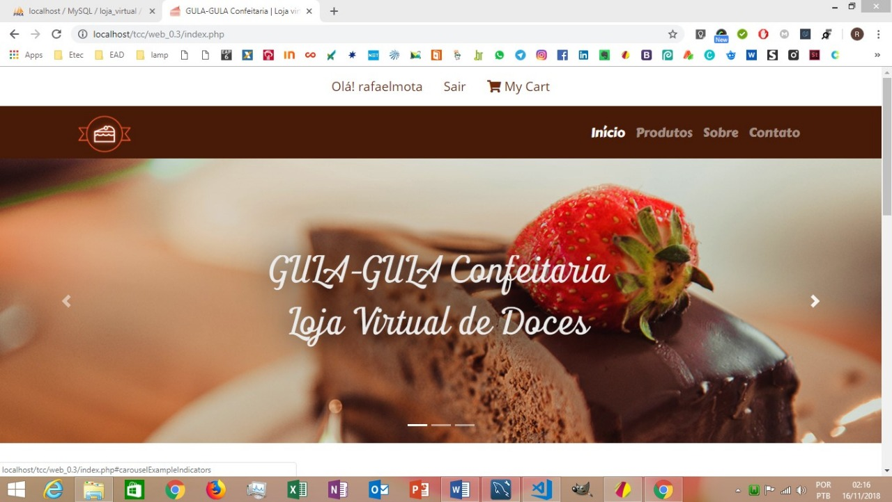

Figura 30 - Tela Index

**Tela Cadastre-se**

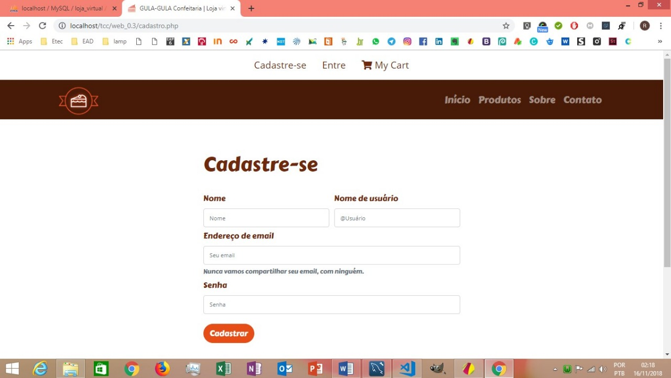

Figura 31 - Tela Cadastre-se

**Tela Carrinho**

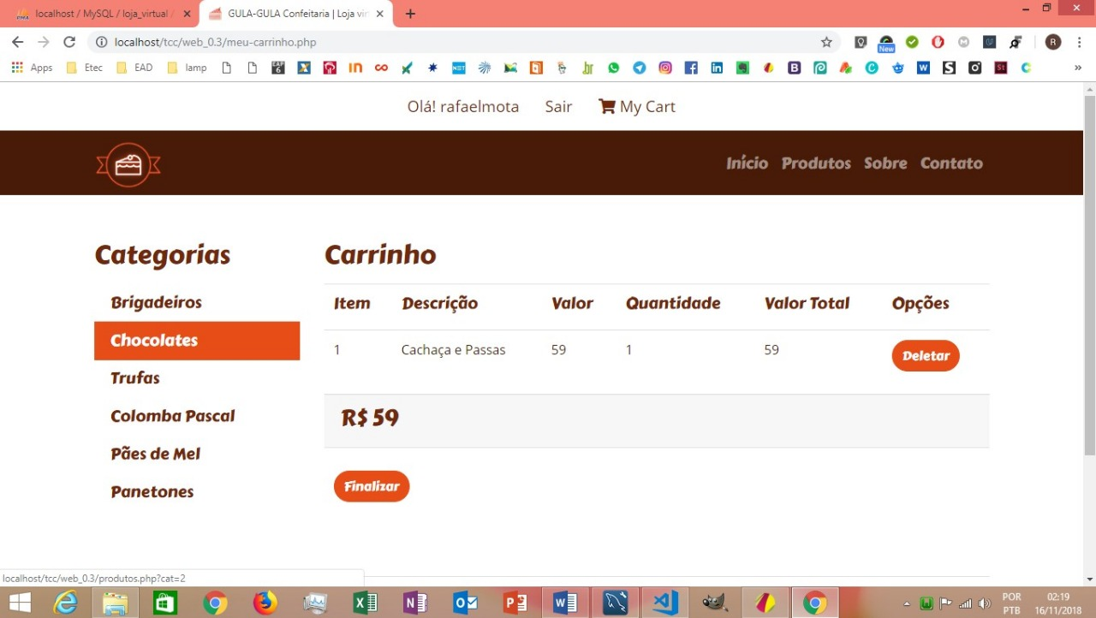

Figura 32 - Tela Carrinho

**Tela Contato**

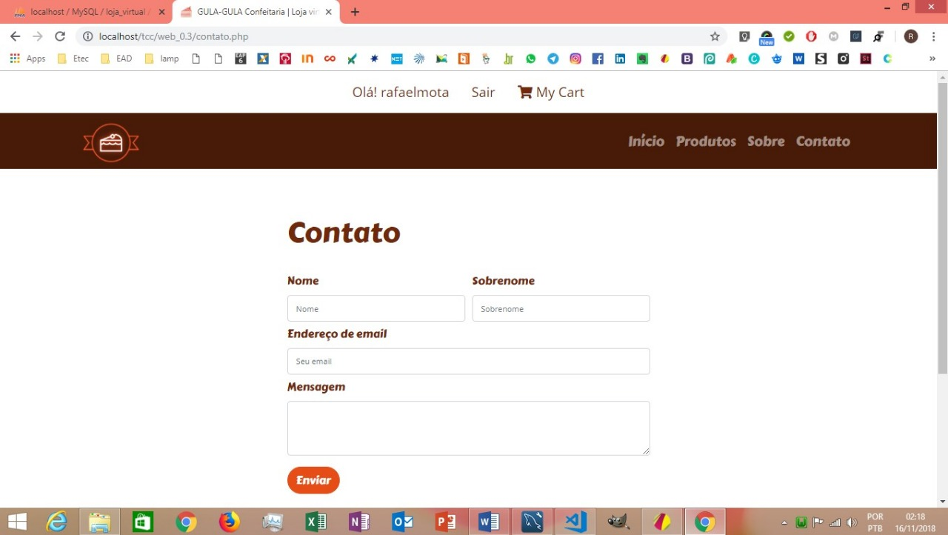

Figura 33 - Tela Contato

**Tela Login**

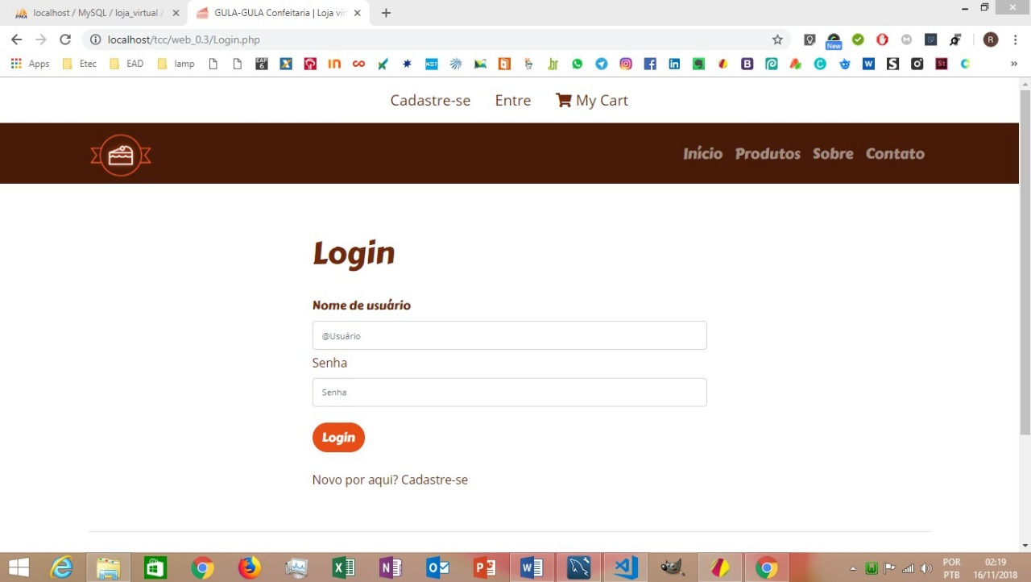

Figura 34 - Tela Login

**Tela Pedidos**

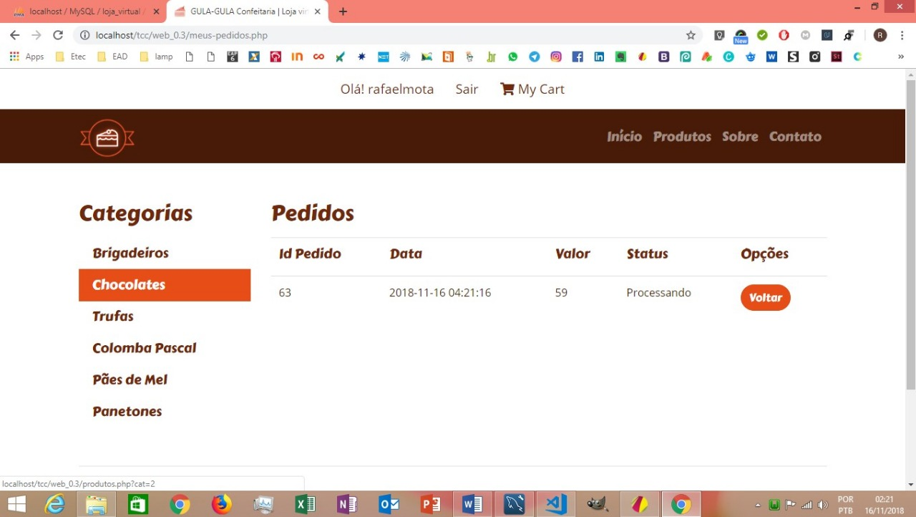

Figura 35 - Tela Pedidos

**Tela Produtos**

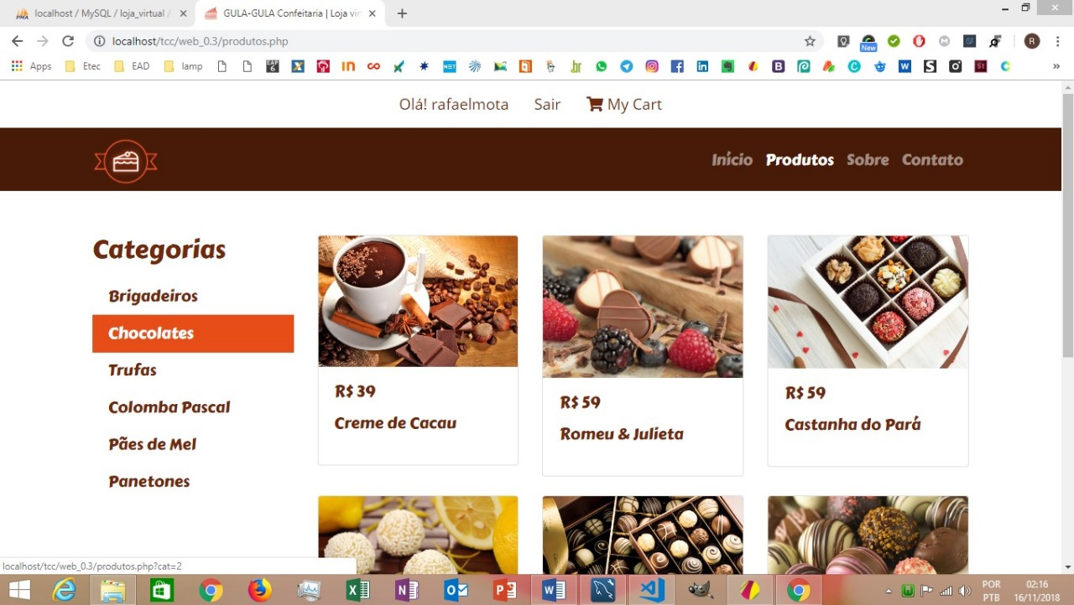

Figura 36 - Tela Produtos

# 6. MANUAIS DE INSTRUÇÃO

## 6.1 Manual de Instrução do Usuário

**Tela Index**

Figura 37 - Manual Tela Index



Nesta tela usuário poderá acessar a vitrine (carrocel), e visualizar os produtos, acessar a demais telas e navegar pelo site de acordo com o seu interesse.

**Tela Cadastre-se**

Figura 38 - Manual Tela Cadastre-se



Nesta tela o usuário realiza o seu cadastro no site antes de poder realizar as suas compras (sendo o cadastro obrigatório).

**Tela Carrinho**

Figura 39 - Manual Tela Carrinho



Na tela carrinho o usuário poderá visualizar as suas compras, conforme o seu pedido e acrescentar itens, alterar as quantidades ou finalizar a compra gerando o boleto para pagamento.

**Tela Contato**

Figura 40 - Manual Tela Contato



Na tela Contato o usuário poderá fazer perguntas especifícas do seu pedido, ou pedir maiores informações sobre determinado produto, estabelecendo uma comunicação com o fornecedor.

**Tela Login**

Figura 41 - Manual Tela Login



Na tela Login o usuário poderá efetuar o logon no sistema e assim poder realizar suas compras e finalizar o pagamento das mesmas. O Login é obrigatório para a realização das compras no site.

**Tela Pedidos**

Figura 42 - Manual Tela Pedidos



Nesta tela o usuário poderá visualizar seu histórico dos pedidos realizados, verificando o andamento e o status dos mesmos.

**Tela Produtos**

Figura 43 - Manual Tela Produtos



Na tela Produtos o usuário poderá visualizar os produtos expostos no site e assim poder realizar sua compras com base na sua escolha ou preferência.

# 7. HORAS TRABALHADAS

## 7.1 Custos das Ferramentas

Tabela 62: Custos das Ferramentas

|  |  |
| --- | --- |
| **Software** | **Licença** |
| Sublime Text 3 | R$ 300,00 |
| Astah Community | Gratuito |
| MySQL | Gratuito |
| Apache | Gratuito |
| Visual Studio 2017 | R$ 2.207,00 |
| Adobe Photoshop | R$ 1.260,00 |
| Pacote Office | R$ 1.199,00 |
| Windows 10 | R$ 449,00 |
| **Total do software** | **R$ 5.115,00** |

## 7.2 Custos dos Profissionais

Tabela 63: Custos dos Profissionais

|  |  |  |  |  |
| --- | --- | --- | --- | --- |
| **Nome** | **Função** | **Salário/Hora** | **Qtd. Horas Trabalhadas** | **Salário** |
| Edson Ferino dos Santos | Analista | R$ 20,00 | 150h | R$ 3.000,00 |
| Jorge August H. Toscano | Suporte | R$ 20,00 | 100h | R$ 2.000,00 |
| Rafael Mota da Silva | Web Developer / Designer | R$ 20,00 | 150h | R$ 3.000,00 |
| Ronaldo Vieira da Slva | Analista / Documentista | R$ 20,00 | 150h | R$ 3.000,00 |
| **Totais:** | | R$ 80,00 | 550h | R$ 11.000,00 |

## 7.3 Custo Total do Projeto

Tabela 64: Custo Total do Projeto

|  |  |
| --- | --- |
| **Mão de obra** | R$ 11.000,00 |
| **Softwares e Licenças** | R$ 5.115,00 |
| **Total** | R$ 16.115,00 |

# 8. CONCLUSÃO

Durante o desenvolvimento deste projeto, na discussão de equipe, e no transcorrer do processo de pesquisa, ficou evidente para o grupo a suma importância, nos dias atuais, de haver um site que controle qualquer tipo de atividade economica, seja ela comércio ou indústria, sendo esta uma tendência mundial.

Como em todos os ramos de atividade sempre ocorrerá uma evolução, e este também requerá uma revisão para se atualizar com as novas exigências de mercado, exigindo dos seus desenvolvedores a mesma evolução e atualização.

Percebemos que a elaboração de um projeto demanda um esforço muito grande por parte dos membros da equipe, na busca por solução de problemas, superar limitações e de transpor obstáculos, tudo isso contribui para o desenvolvimento profissional e também pessoal. Concluímos que com trabalho, estudo e perseverança conseguiremos atingir todos os nossos objetivos profissionais e pessoais.

# 9. REFERENCIAS BIBLIOGRÁFICAS

*A História da Linguagem CSS3*. (27 de Junho de 2018). Fonte: Conteúdos sobre CSS3: https://etimbicudocss3.wordpress.com/2014/04/10/historia-da-linguagem-css3/

Android Studio. (2016). *Conheça o Android Studio*. Acesso em 23 de Agosto de 2016, disponível em Guia do Usuario: https://developer.android.com/studio/intro/index.html

Barros, T. (10 de Setembro de 2017). *Microsoft Powerpoint*. Fonte: Tech Tudo: http://www.techtudo.com.br/tudo-sobre/microsoft-powerpoint-2013.html

Barwinski, L. (10 de Setembro de 2017). *O que é HTML 5?* Fonte: Tec Mundo: https://www.tecmundo.com.br/navegador/2254-o-que-e-html-5-.htm

Blog Voitto. (27 de Junho de 2018). *Oque é MS Project e para que serve?* Fonte: Blog Voitto: https://www.voitto.com.br/blog/artigo/o-que-e-ms-project

Bootstrap. (27 de Junho de 2018). *Sobre - Bootstrap em Português*. Fonte: Bootstrap: http://getbootstrap.com.br/docs/4.1/about/overview/

Bunifu. (10 de Setembro de 2017). *Bunifu*. Fonte: Dev Tools: https://devtools.bunifu.co.ke/

CBR. (28 de Fevereiro de 2017). *CBR*. Acesso em 14 de Março de 2016, disponível em Microsoft Visual Studio: http://www.cbronline.com/news/microsoft_releases_visual_studio_2010_net_framework_4_100412

Clube do Design. (27 de Junho de 2018). *A História do Illustrator*. Acesso em 27 de Junho de 2018, disponível em Clube do Design: https://www.fotografia-dg.com/o-que-e-photoshop/

Conceito.de. (27 de Junho de 2018). *Conceito de Power Point - Oque é, Definição e Significado*. Fonte: Conceito.de: https://conceito.de/powerpoint

Curso PHP do Zero ao Profissional. (27 de Junho de 2018). *Oque é PHP? Para que serve?* Fonte: Curso PHP do Zero ao Profissional: http://phpdozeroaoprofissional.net.br/o-que-e-php-para-que-serve/

DevMedia. (27 de Junho de 2018). *Oque é o HTML5 e como utilizá-lo*. Fonte: DevMedia: https://www.devmedia.com.br/o-que-e-o-html5/25820

Facebook. (2017). *Facebook*. Fonte: Facebook: http://www.facebook.com

Fotografia DG. (27 de Junho de 2018). *Oque é Photohop*. Fonte: Fotografia DG: https://www.fotografia-dg.com/o-que-e-photoshop/

Gimp Brasil. (10 de Setembro de 2017). *Conhecendo o GIMP e a sua interface*. Fonte: Gimp Brasil: http://www.gimpbrasil.org/2011/05/conhecendo-o-gimp-e-sua-interface.html

Holodek. (16 de Novembro de 2011). *Oque e php e para que serve?* Acesso em 20 de Setembro de 2017, disponível em Holodek: http://www.holodek.com.br/holodek/blog.php?cod_5==AVVWFHVR1TP&entra_no_web1==UmVGl1VR1TP

InfoEscola. (27 de Junho de 2018). *SQL Server - Banco de Dados*. Fonte: InfoEscola: https://www.infoescola.com/informatica/sql-server/

Lobato, M. (1938). *O sitio do Pica Pau amarelo.* Taubaté: Editora Globo.

Luis, J. (22 de Setembro de 2014). *Informática*. Acesso em 02 de Agosto de 2016, disponível em Portal do Uol: www.uol.com.br/informatica

Martinez, M. (19 de Março de 2010). *RUP*. Acesso em 20 de Setembro de 2017, disponível em Info Escola: http://www.infoescola.com/engenharia-de-software/rup/

Martinez, M. (s.d.). *RUP*. Acesso em 20 de Setembro de 2017, disponível em Info Escola: http://www.infoescola.com/engenharia-de-software/rup/

Martins, T. (10 de Setembro de 2017). *Administradores.* Fonte: Artigos: http://www.administradores.com.br/artigos/tecnologia/a-importancia-do-controle-de-estoque/79300/

Meyer, M. (10 de Setembro de 2017). *O que é excel?* Fonte: Aprender Excel: http://www.aprenderexcel.com.br/2013/artigos/o-que-e-excel

MSDN. (10 de Setembro de 2017). *Visual Studio*. Fonte: Microsoft: https://msdn.microsoft.com/pt-br/library/52f3sw5c(v=vs.90).aspx

MVP MIcrosoft. (28 de Julho de 2013). *The Access Web*. Acesso em 22 de Agosto de 2017, disponível em MVP MIcrosoft: http://access.mvps.org/access/

NPI Brasil. (2014). *Critérios de Consulta no Access*. Acesso em 22 de Agosto de 2017, disponível em NPI Brasil: https://blog.npibrasil.com/criterios-de-consulta-no-access/

Oracle. (10 de Setembro de 2017). *My Sql*. Fonte: Oracle: https://www.oracle.com/br/mysql/index.html

Pacievitch, Y. (10 de Setembro de 2017). *C#*. Fonte: Info Escola: http://www.infoescola.com/informatica/c-sharp/

Paula, A. (10 de Setembro de 2017). *O que é Css?* Fonte: Tec Mundo: https://www.tecmundo.com.br/programacao/2705-o-que-e-css-.htm

Portal da Educação. (Janeiro de 2016). *História da Confeitaria*. Acesso em Junho de 2018, disponível em Portal da Educação: https://www.portaleducacao.com.br/conteudo/artigos/culinaria/historia-da-confeitaria/59906

Radardeprojetos. (2015). *MS Project*. Fonte: Radar De Projetos: http://www.radardeprojetos.com.br/2015/09/para-que-serve-o-ms-project.html

Redação Oficina. (10 de Setembro de 2017). *Tudo sobre Photoshop*. Fonte: Oficina da Net: https://www.oficinadanet.com.br/artigo/753/tudo_sobre_photoshop

Rede de Conhecimento Computador. (27 de Junho de 2018). *Oque é o Microsoft Word*. Fonte: Rede de Conhecimento Computador: http://ptcomputador.com/Software/microsoft-word/143320.html

Renan Rodrigues. (27 de Junho de 2018). *jQuery: A biblioteca do JavaScript que usa a filosofia “write less, do more”!* Fonte: Renan Rodrigues: https://rcrrodrigues.wordpress.com/2010/08/19/jquery-o-framework-que-usa-a-filosofia-write-less-do-more/

Sabino, G. (10 de Setembro de 2017). *Para que serve o MS Project?* Fonte: Radar de projetos: http://www.radardeprojetos.com.br/2015/09/para-que-serve-o-ms-project.html

Seabra, B. (10 de Setembro de 2017). *O que é o Astah?* Fonte: Startups Stars: http://www.startupsstars.com/2015/10/o-que-e-o-astah-posttecnico-por-bruno-seabra/

Significados. (27 de Junho de 2018). *Significado de Excel - Oque é, Conceito e Definição*. Fonte: Significados: https://www.significados.com.br/excel/

Sip Supermercado. (10 de Setembro de 2017). *Sip vendas*. Fonte: Sof Busines: http://www.sipvendas.com.br/sip-supermercado.php

Starupsstars. (2015). *Astah Community*. Fonte: Starupsstars: http://www.startupsstars.com/2015/10/o-que-e-o-astah-posttecnico-por-bruno-seabra/

Tech Soup Brasil. (10 de Setembro de 2017). *Microsoft Visio*. Fonte: Tech Soup : https://www.techsoupbrasil.org.br/node/11863

Tech Tudo. (10 de Setembro de 2017). *Microsoft Word*. Fonte: Tech Tudo: http://www.techtudo.com.br/tudo-sobre/microsoft-word-2013.html

Techsoupbrasil. (2017). *MS Word*. Fonte: Tech Soup Brasil: https://www.techsoupbrasil.org.br/node/11863

Techtudo. (2015). *Photoshop*. Fonte: Techtudo: http://www.techtudo.com.br/tudo-sobre/adobe-photoshop.html

Techtudo. (2017). *MS Powerpoint*. Fonte: Techtudo: http://www.techtudo.com.br/tudo-sobre/microsoft-powerpoint-2013.html

Techtudo. (2017). *MS Word*. Fonte: Techtudo: http://www.techtudo.com.br/tudo-sobre/microsoft-powerpoint-2013.html

Tecmundo. (2009). *CSS*. Fonte: Tecmundo: https://www.tecmundo.com.br/programacao/2705-o-que-e-css-.htm

Tecmundo. (2009). *HTML5*. Fonte: Tecmundo: https://www.tecmundo.com.br/navegador/2254-o-que-e-html-5-.htm

TecSoup Brasil. (27 de Junho de 2018). *Microsoft Visio: A melhor ferramenta para criação de diagramas*. Fonte: TecSoup Brasil: https://www.techsoupbrasil.org.br/node/11863

Twitter. (2017). *Twitter*. Fonte: Twitter: http://www.twitter.com.br

Wikipedia. (2017). *Apache Server*. Fonte: https://pt.wikipedia.org/wiki/Servidor_Apache

Wikipédia. (2017). *MySQL*. Fonte: Wikipédia: https://pt.wikipedia.org/wiki/MySQL

Wikipedia. (2017). *PHP*. Fonte: Wikipedia: https://pt.wikipedia.org/wiki/PHP

Wikipedia. (2017). *Sublime Text*. Fonte: Wikipedia: https://pt.wikipedia.org/wiki/Sublime_Text

Wikipedia. (2018). *Javascript*. Fonte: Wikipedia: https://pt.wikipedia.org/wiki/JavaScript

Wikipedia. (2018). *JQuery*. Fonte: Wikipedia: https://pt.wikipedia.org/wiki/JQuery